Material-icons de google :

<https://fonts.google.com/icons?selected=Material+Icons>

Les pipes (|) : transforme les propriétés avant de l'afficher.

<https://guide-angular.wishtack.io/angular/pipes#:~:text=Les%20Pipe%20s%20sont%20des,valeurs%20lors%20du%20%22binding%22>.

{{ hotel.price | currency}}

{{ hotel.price | currency | lowercase }}

<img [src]= ‘’hotel.imageUrl’’ [title]=’’hotel.hotelName’’ | uppercase />

Interfaces et cycle de vie

Permet de définir un type sur une série de propriété et de méthodes

Une classe supporte cette définition en implémentant une interface

Utiliser comme types pour les propriétés et les méthodes

Avantage : type de typescript

Interfaces et cycle de vie

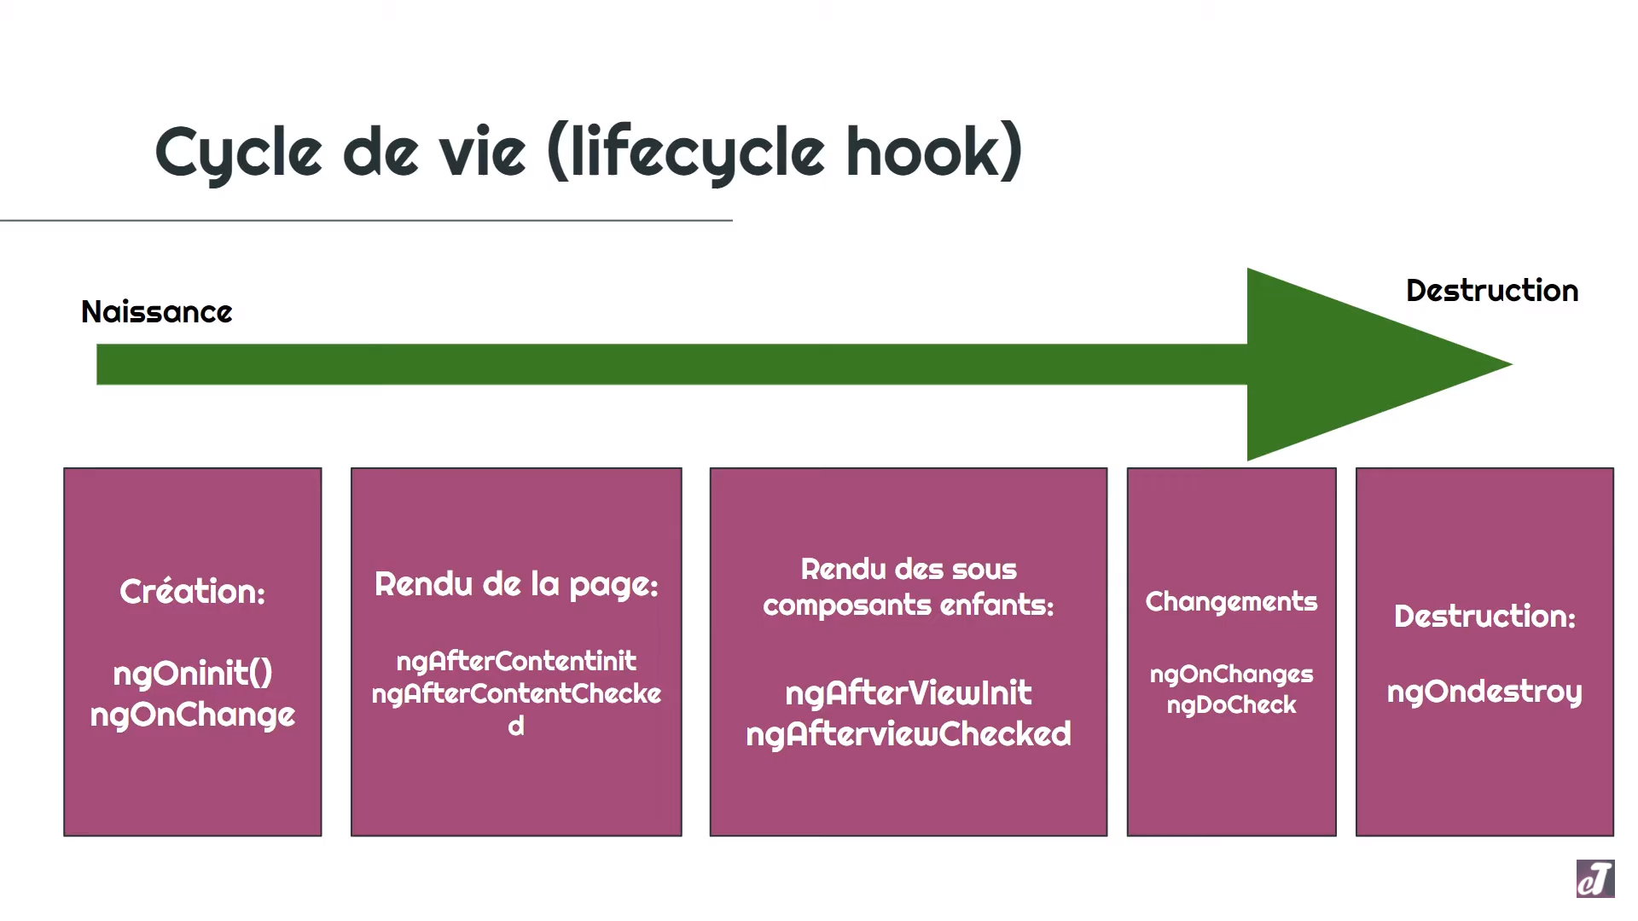

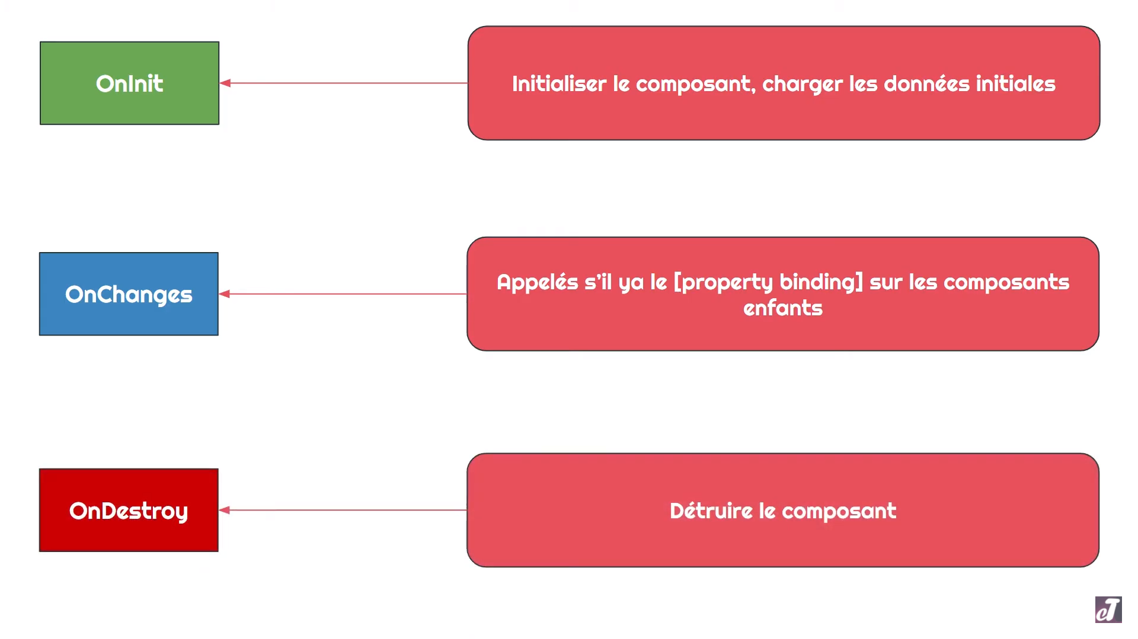

Styles – encapsuler les feuilles de style dans les composants

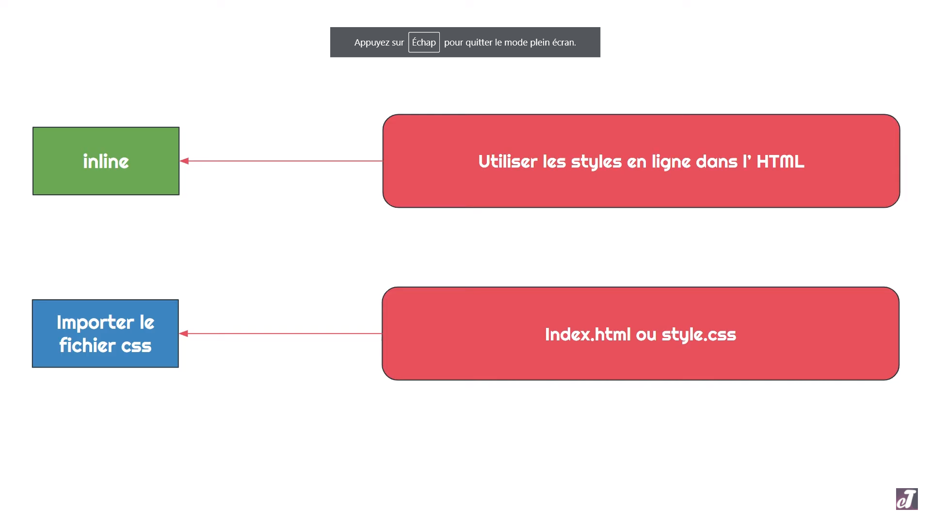

Deux  possibilités:

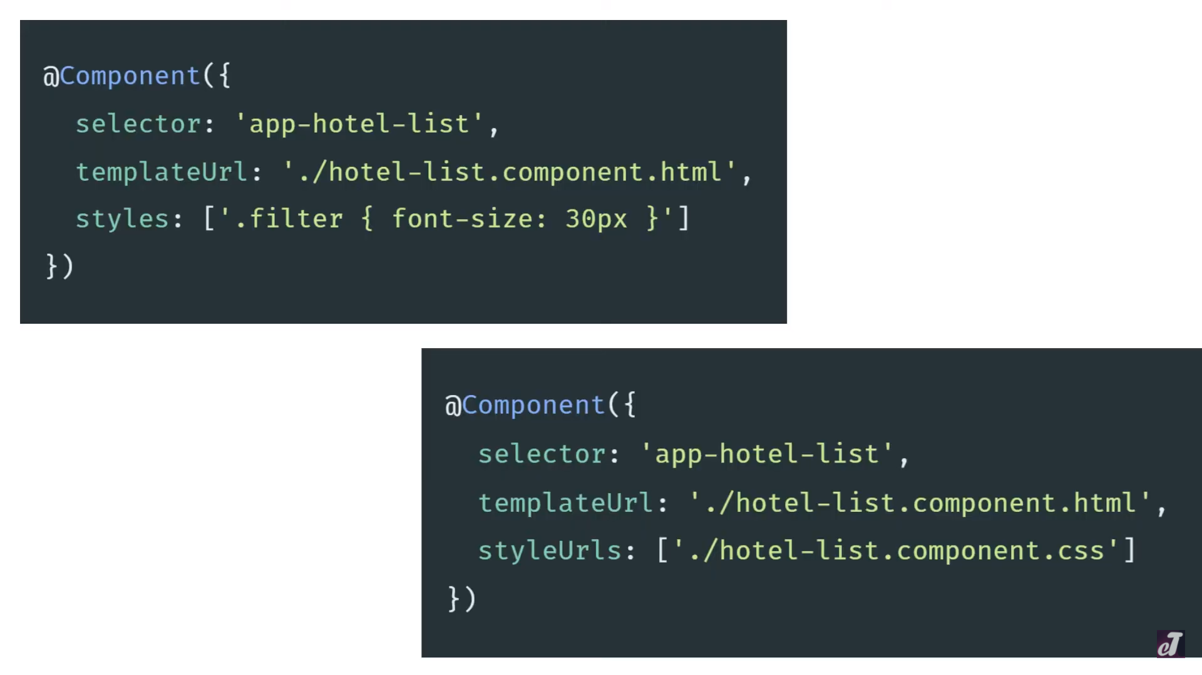

Getter et setter en typescript (get et set)

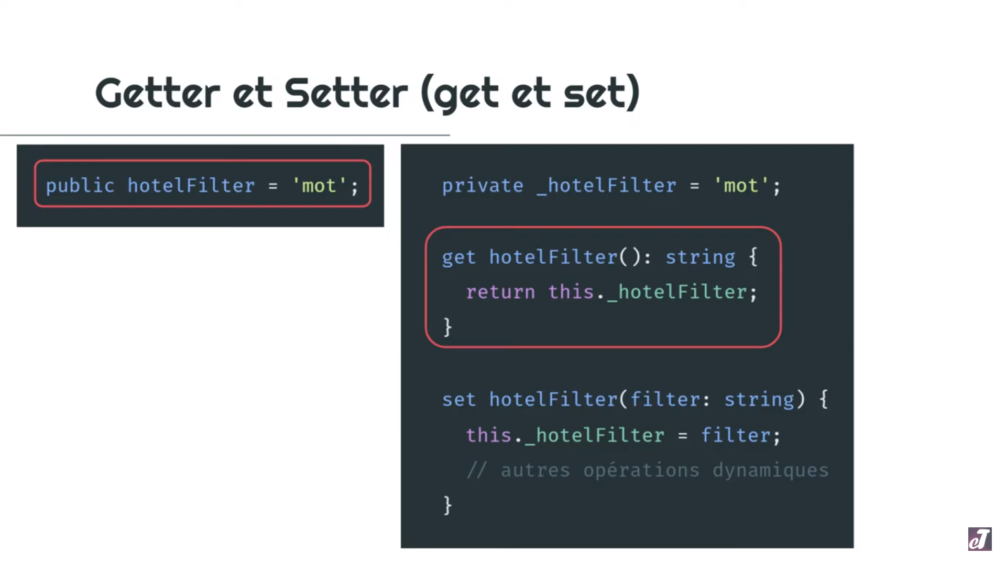

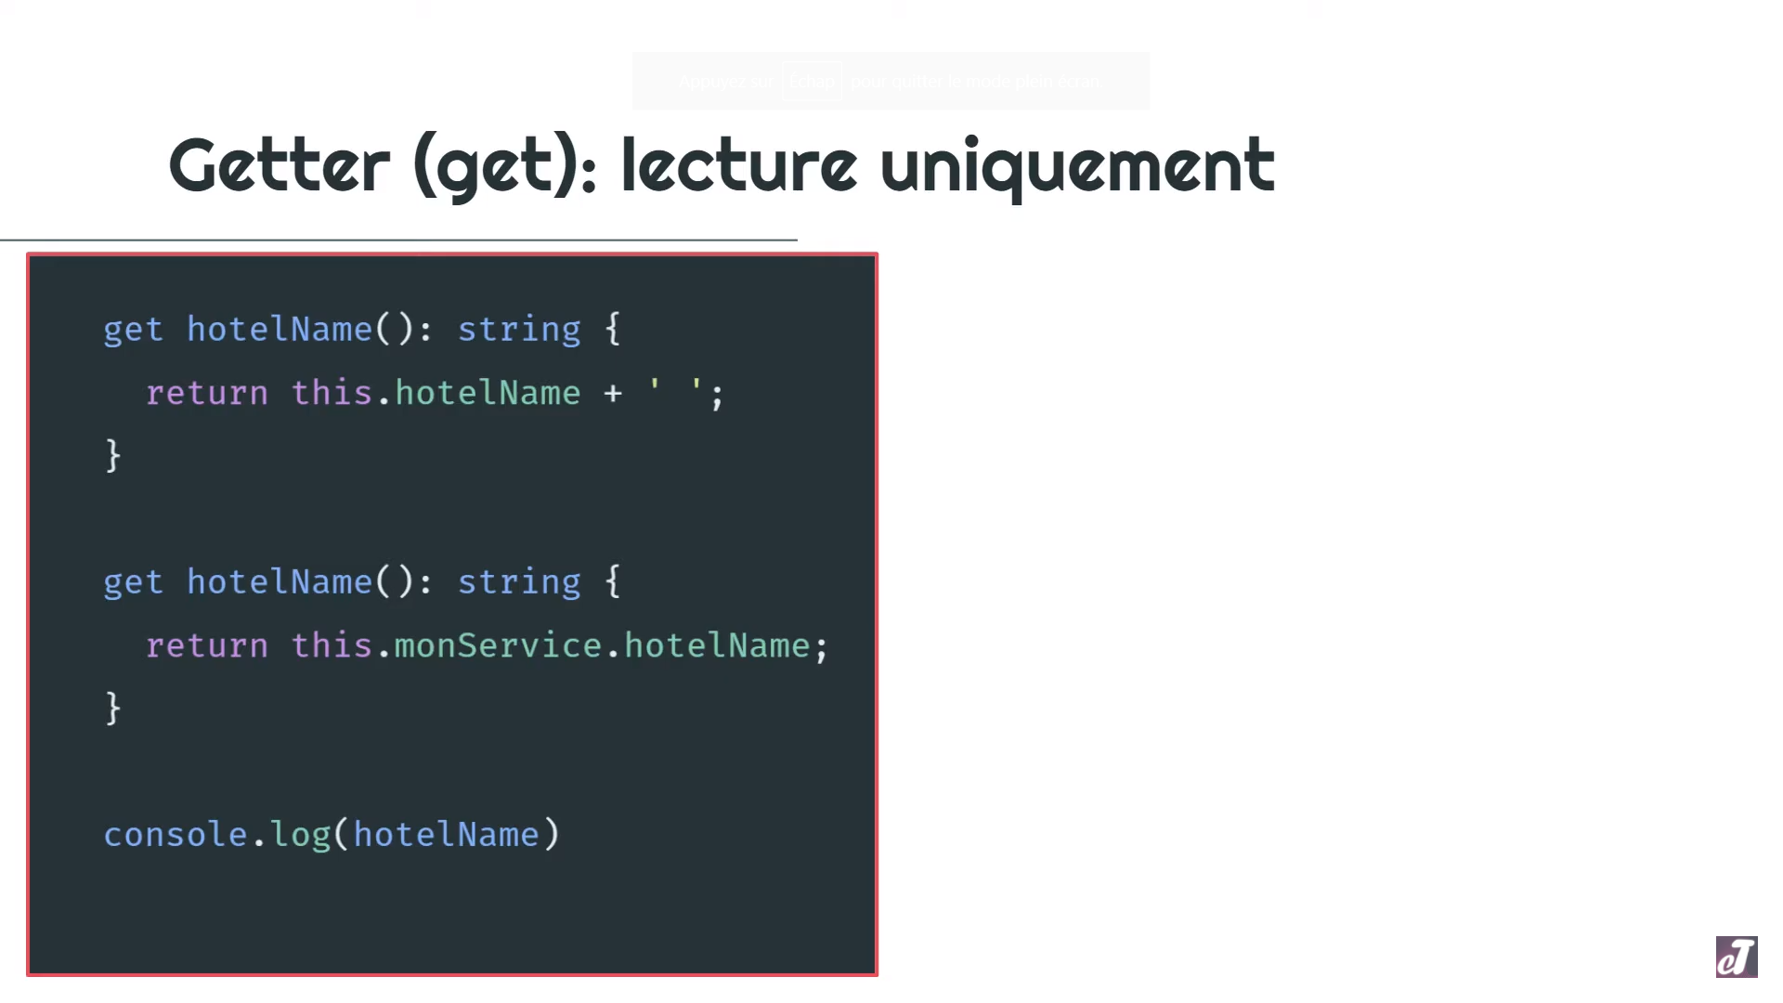

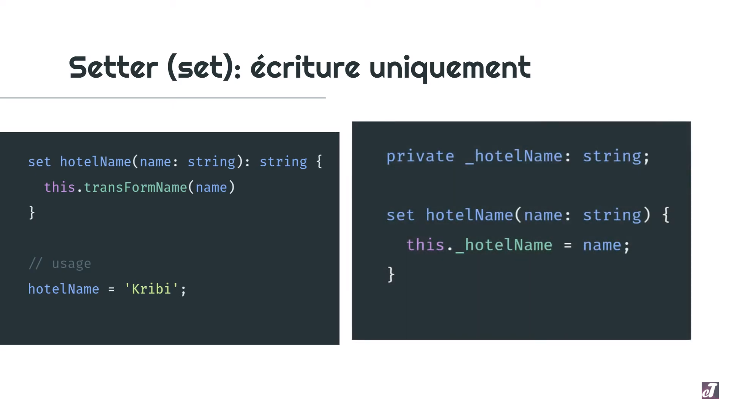

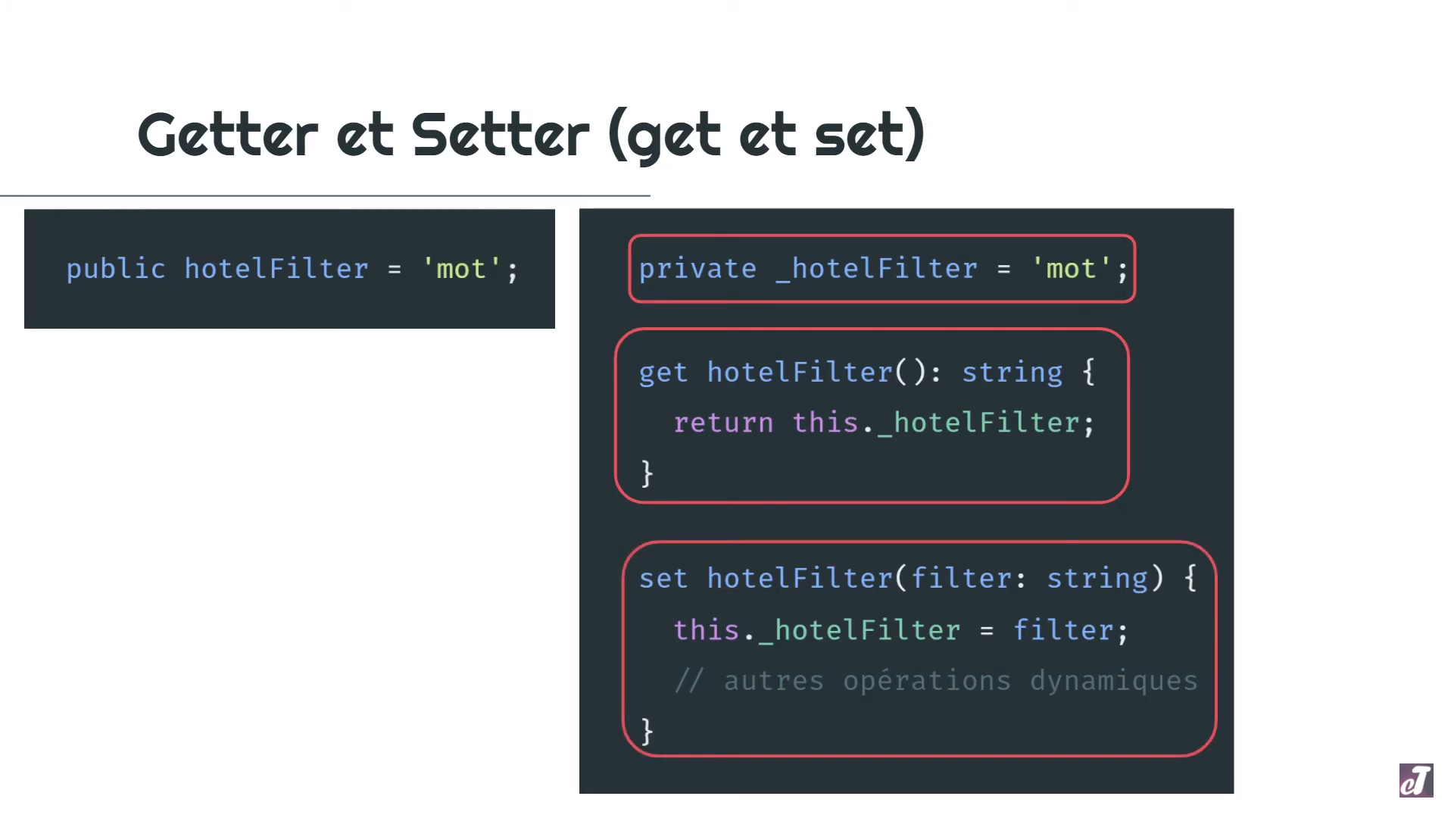

Getter et setter en typescript (get et set)

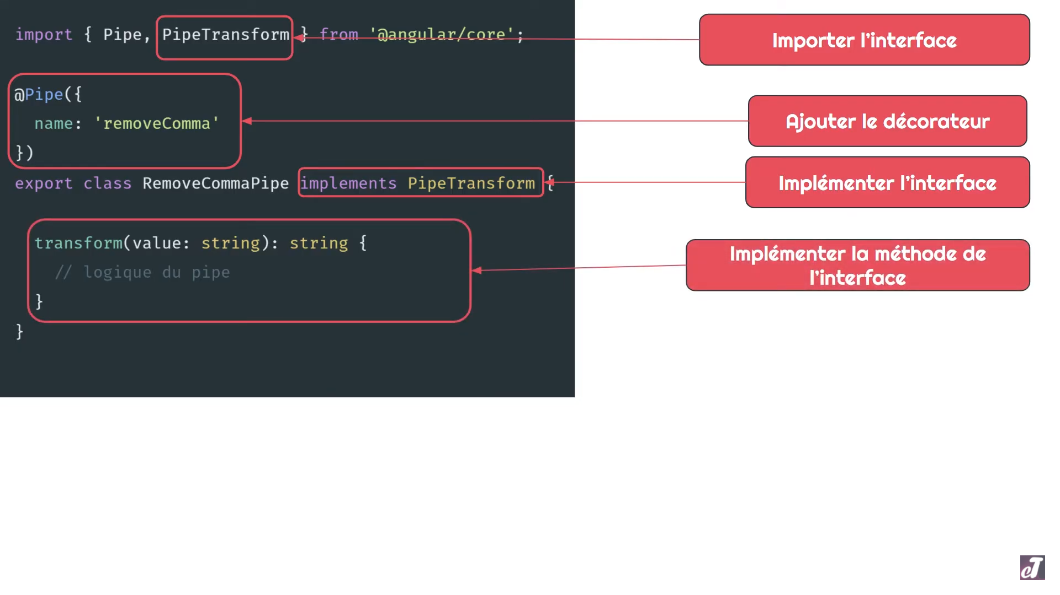

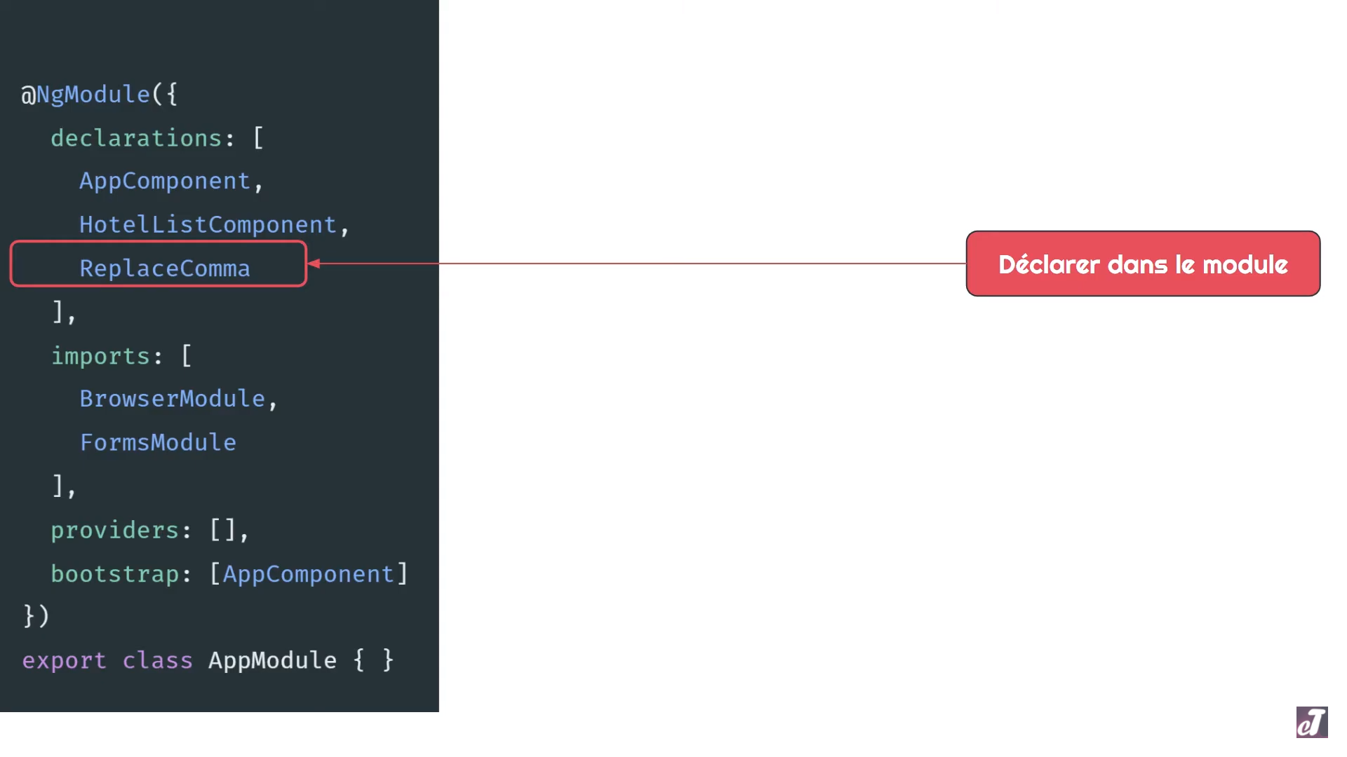

Npm pour installer des pipes externes

<https://github.com/danrevah/ngx-pipes>

Construire et utiliser des composants enfants

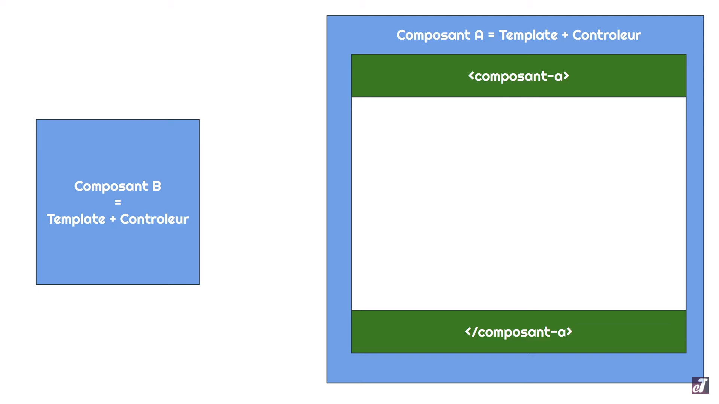

Communication parent vers enfant avec @Input()

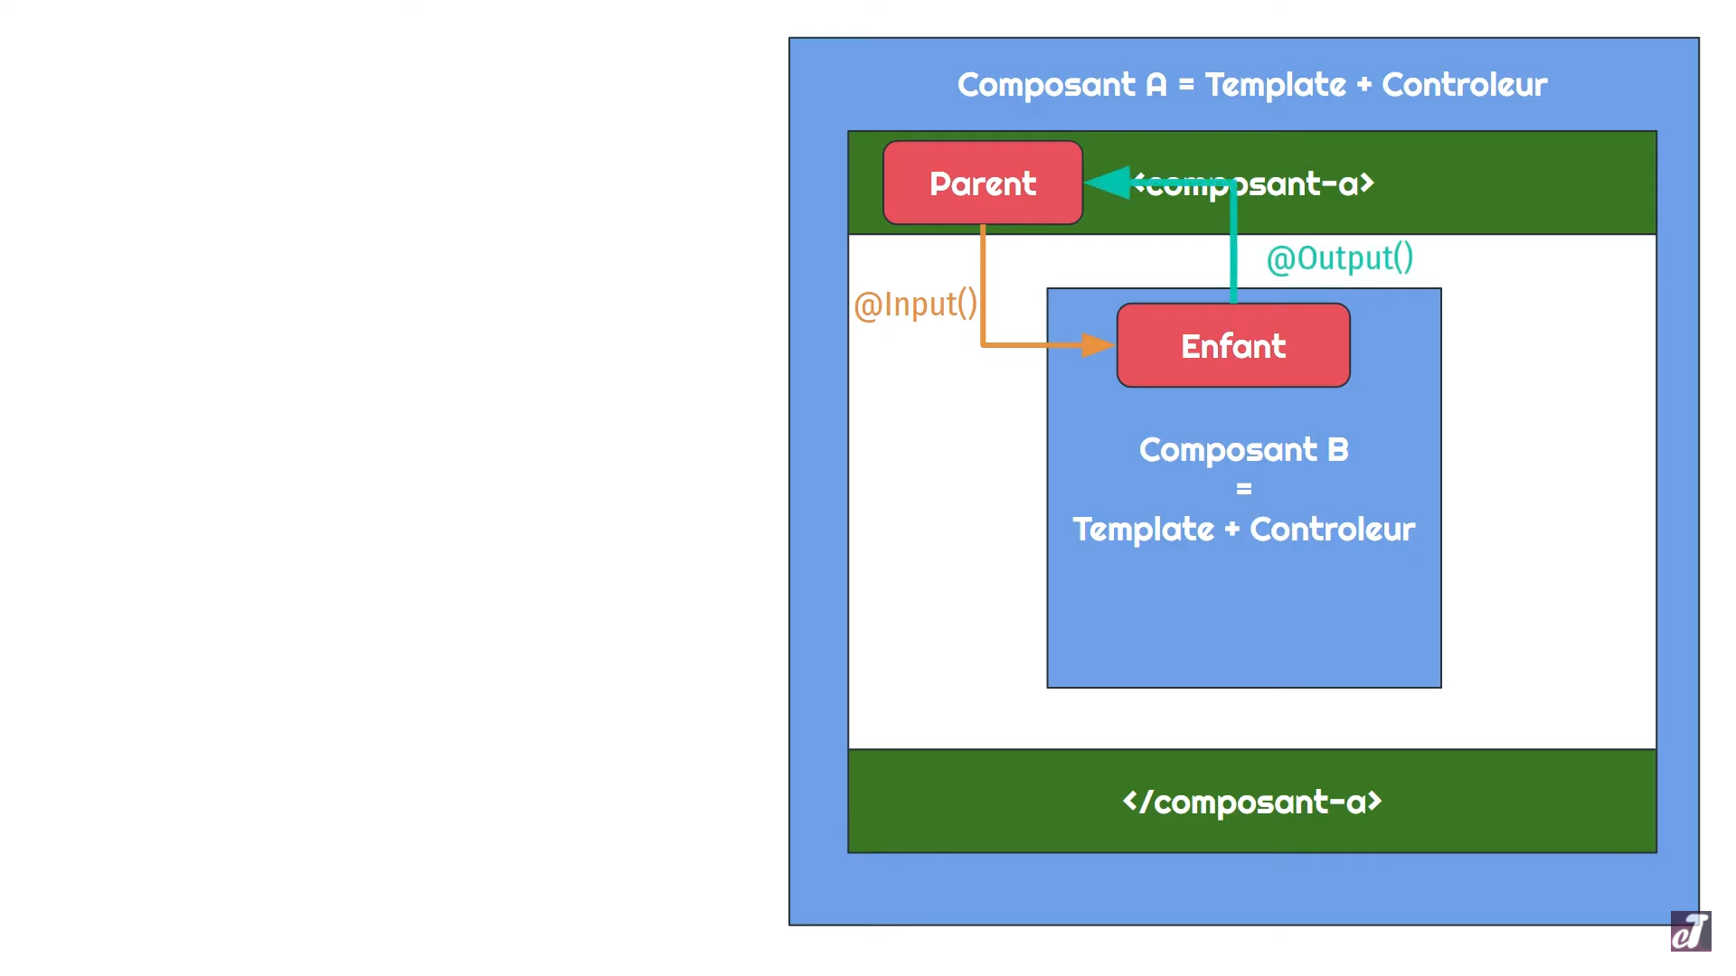

Communication du composant enfant au parent avec @Output()

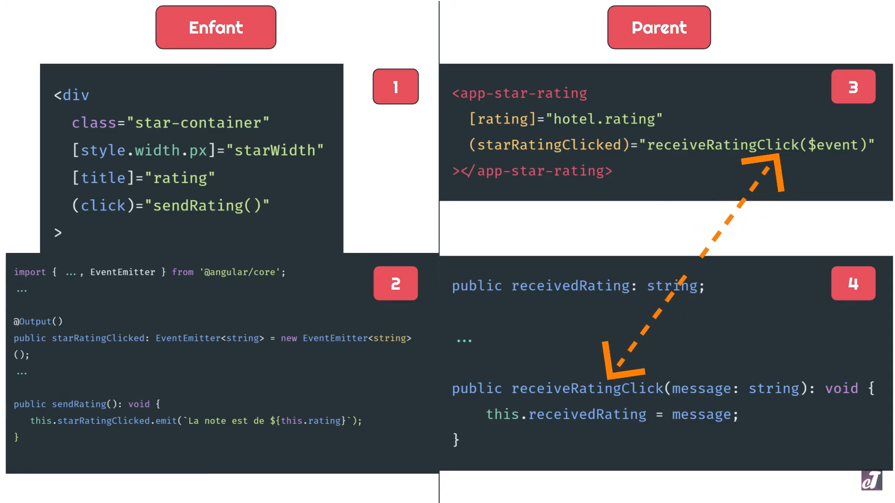

Les services et les injections des dépendances

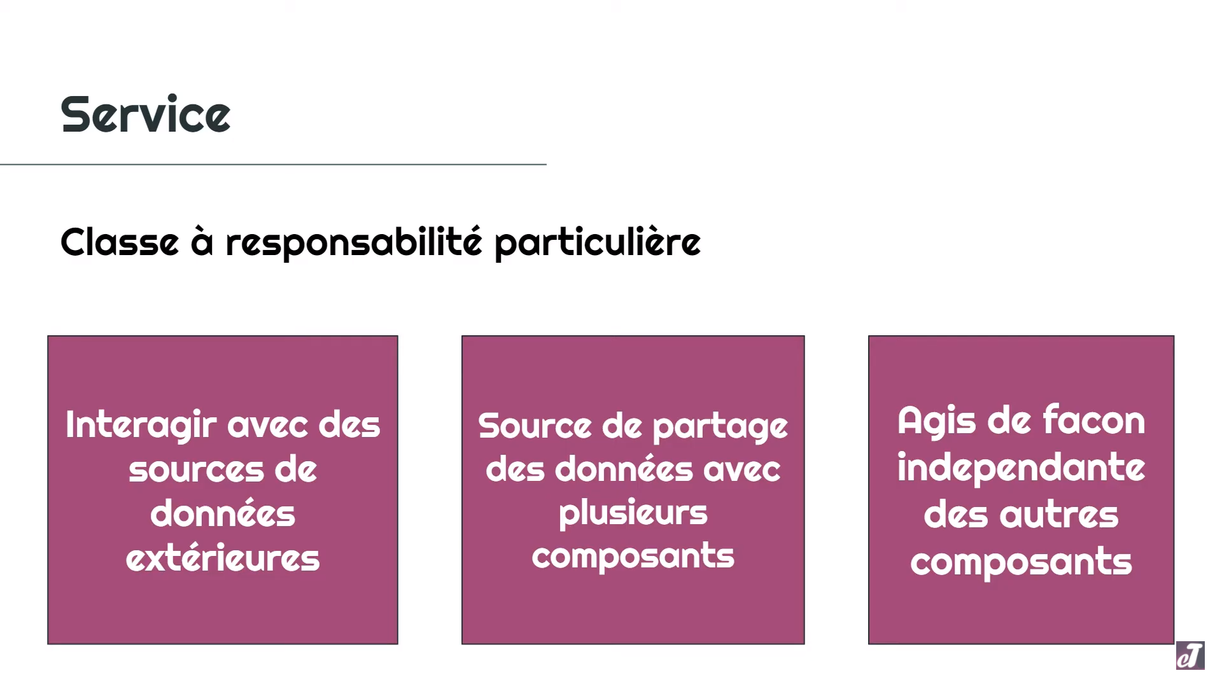

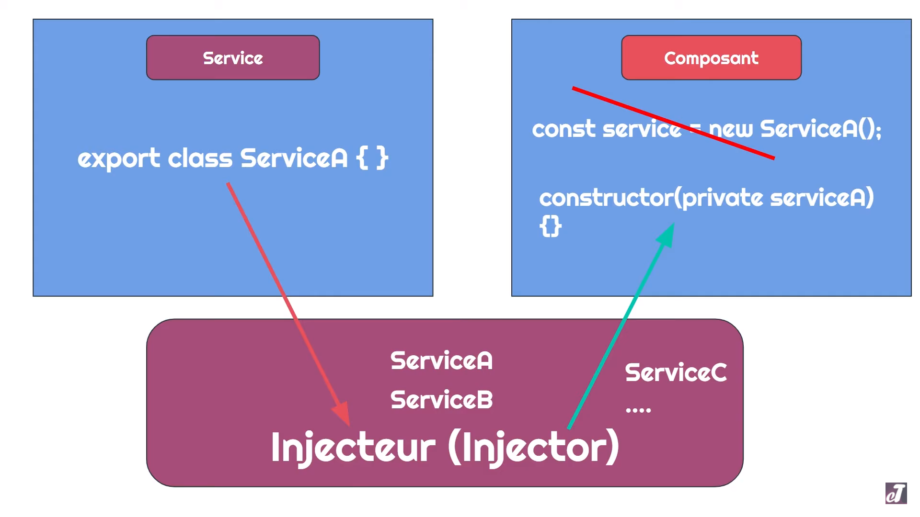

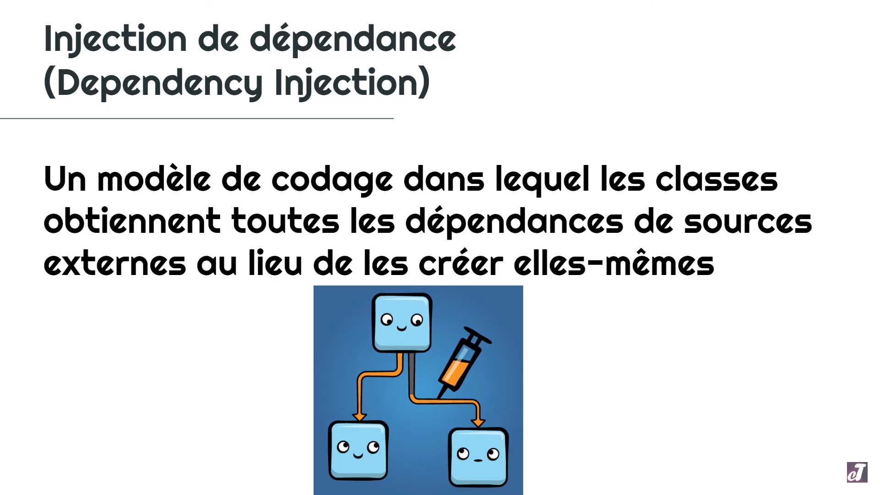

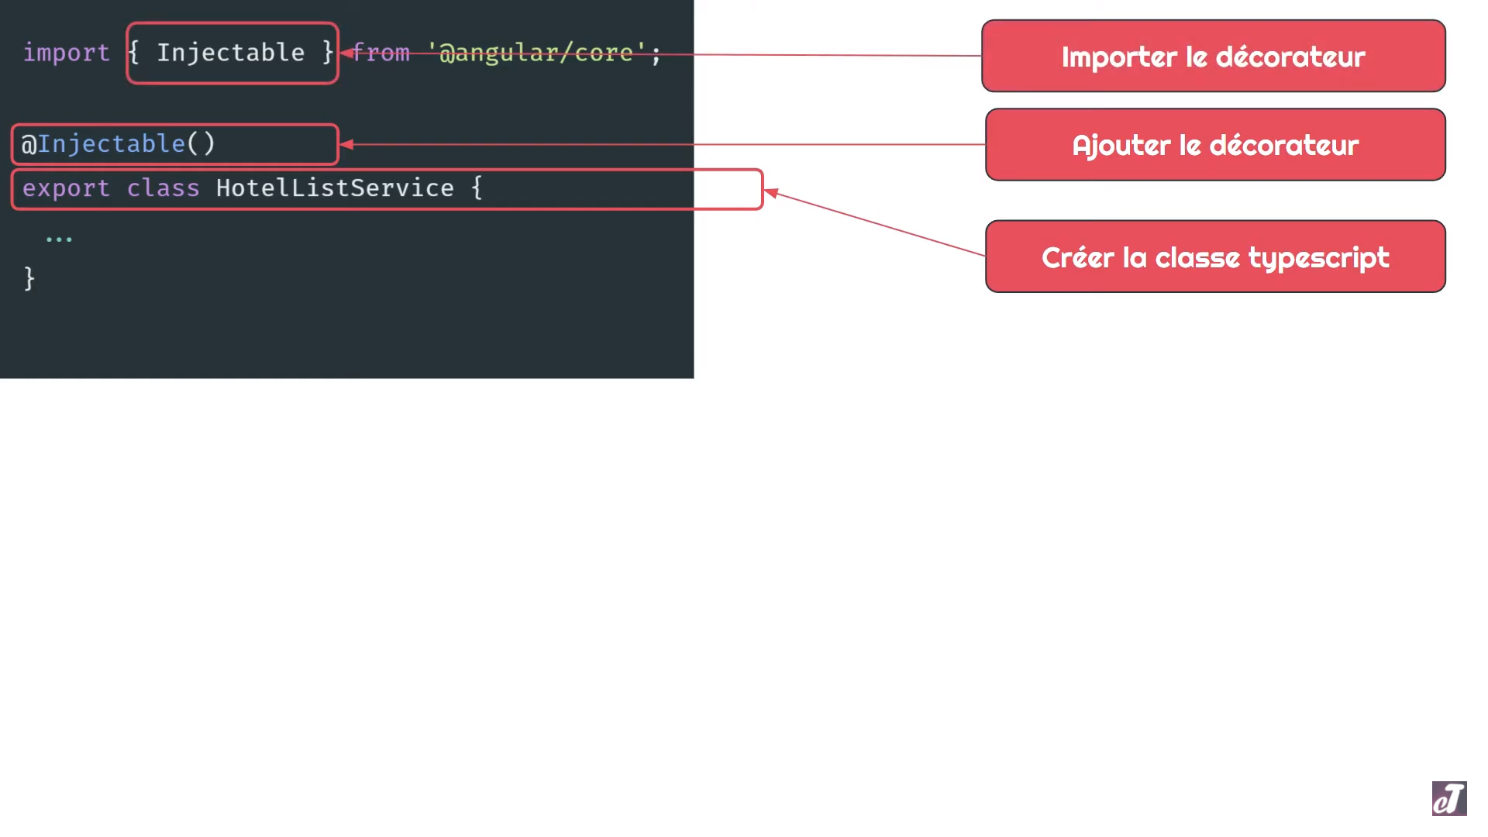

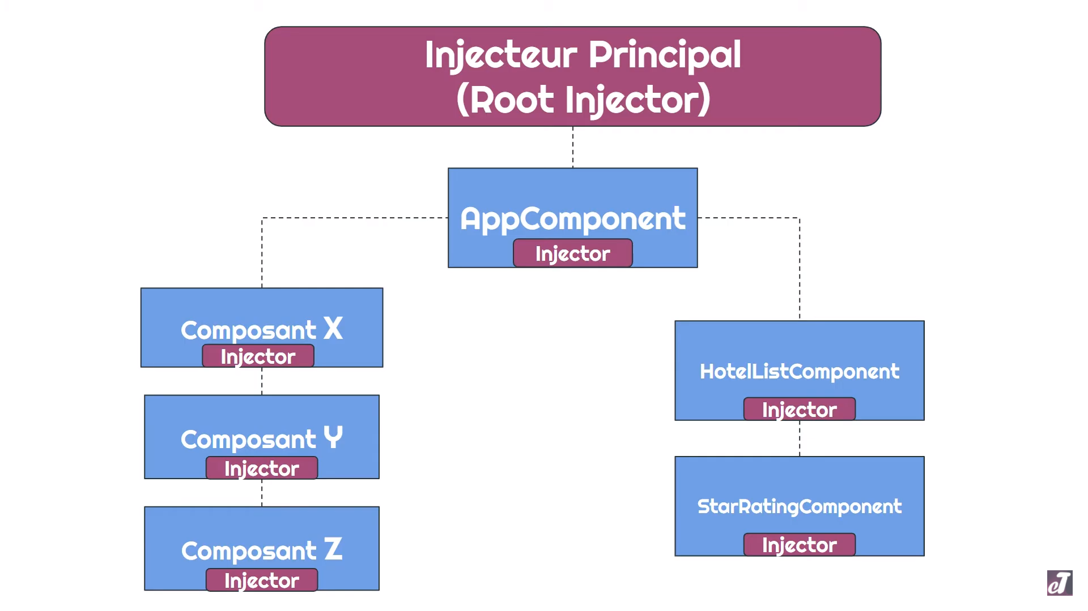

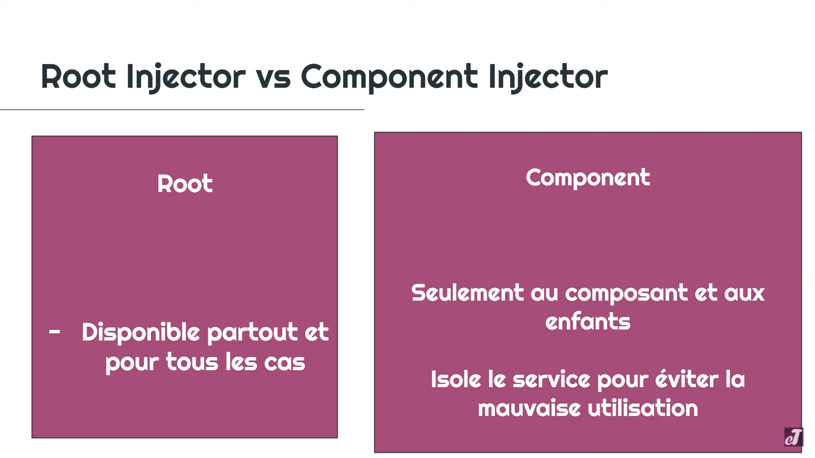

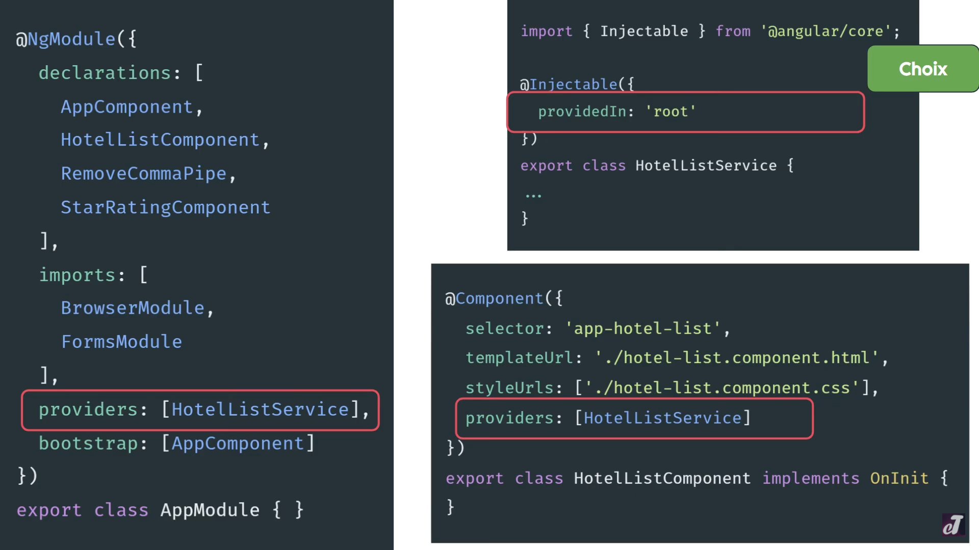

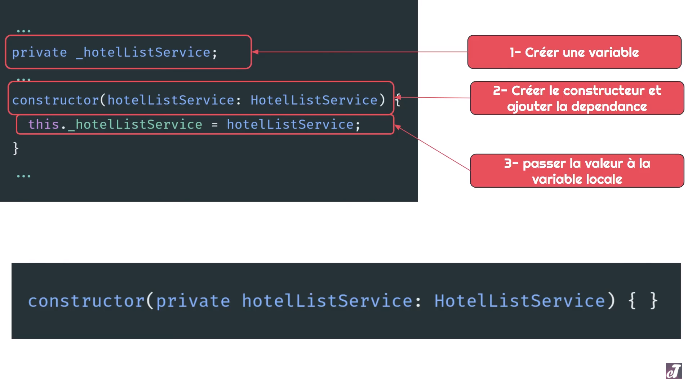

Récupérer les données avec http - RxJS et les Observables + exemples dynamiques

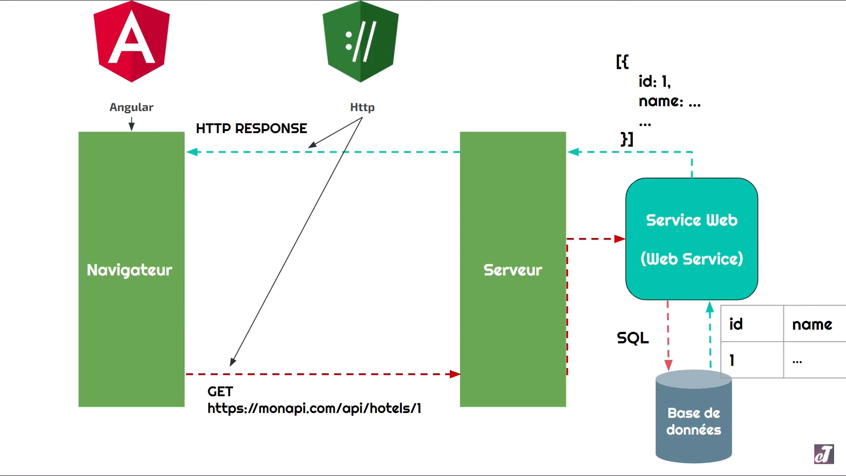

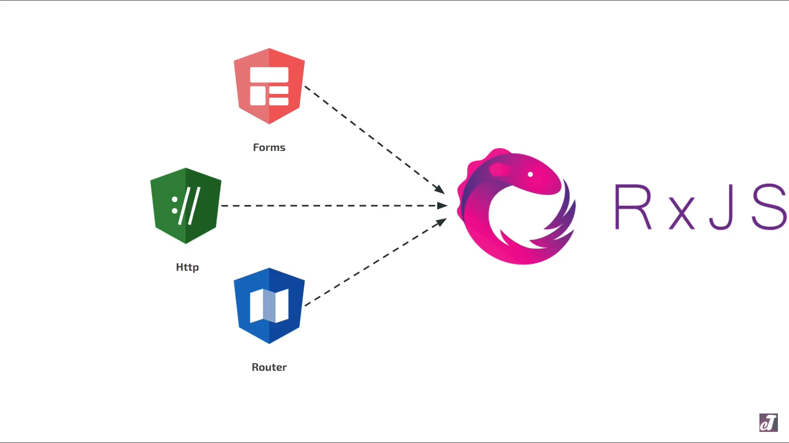

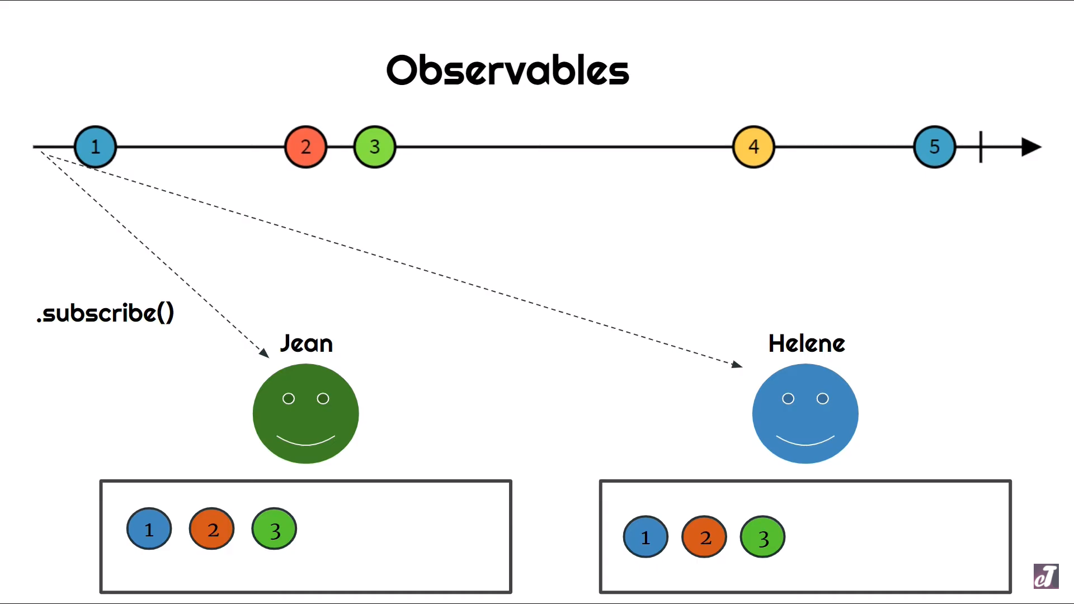

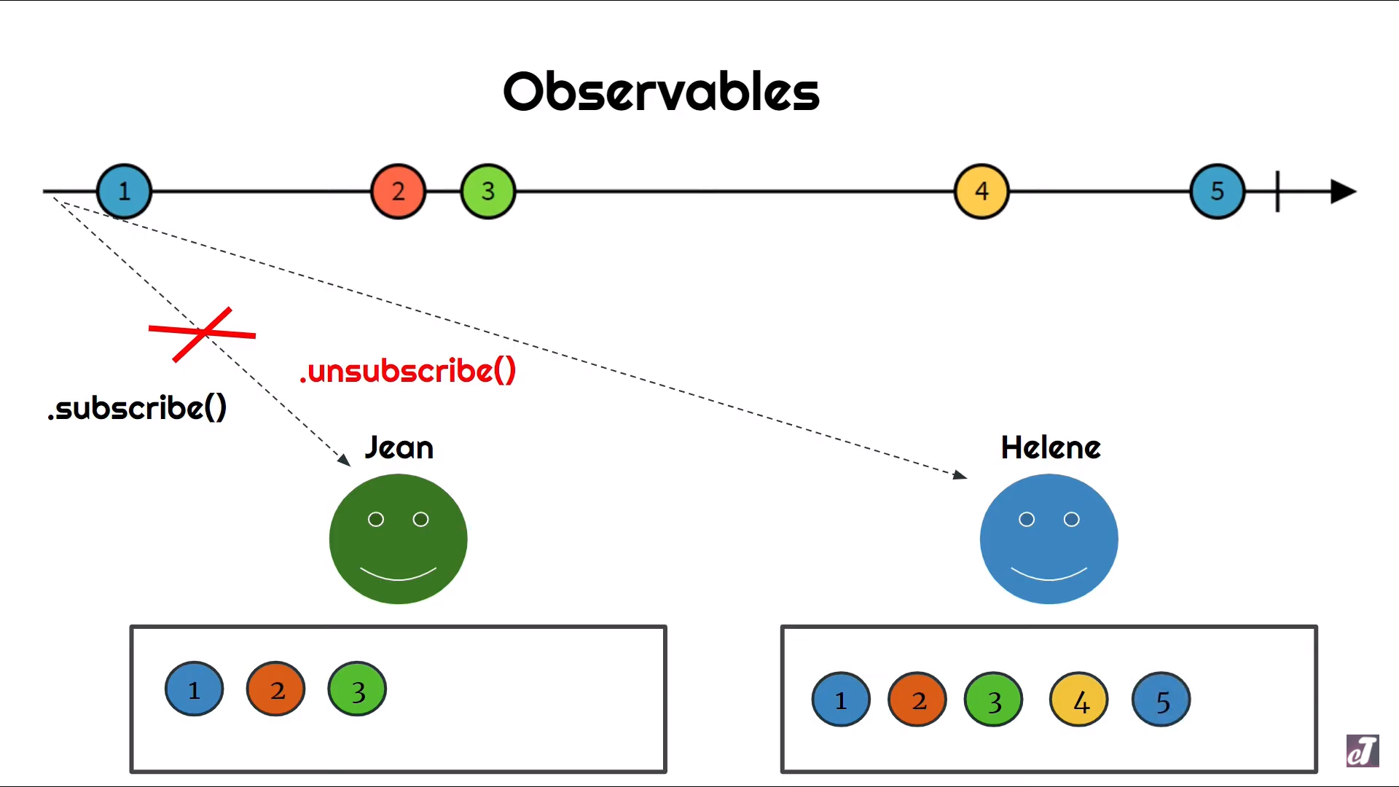

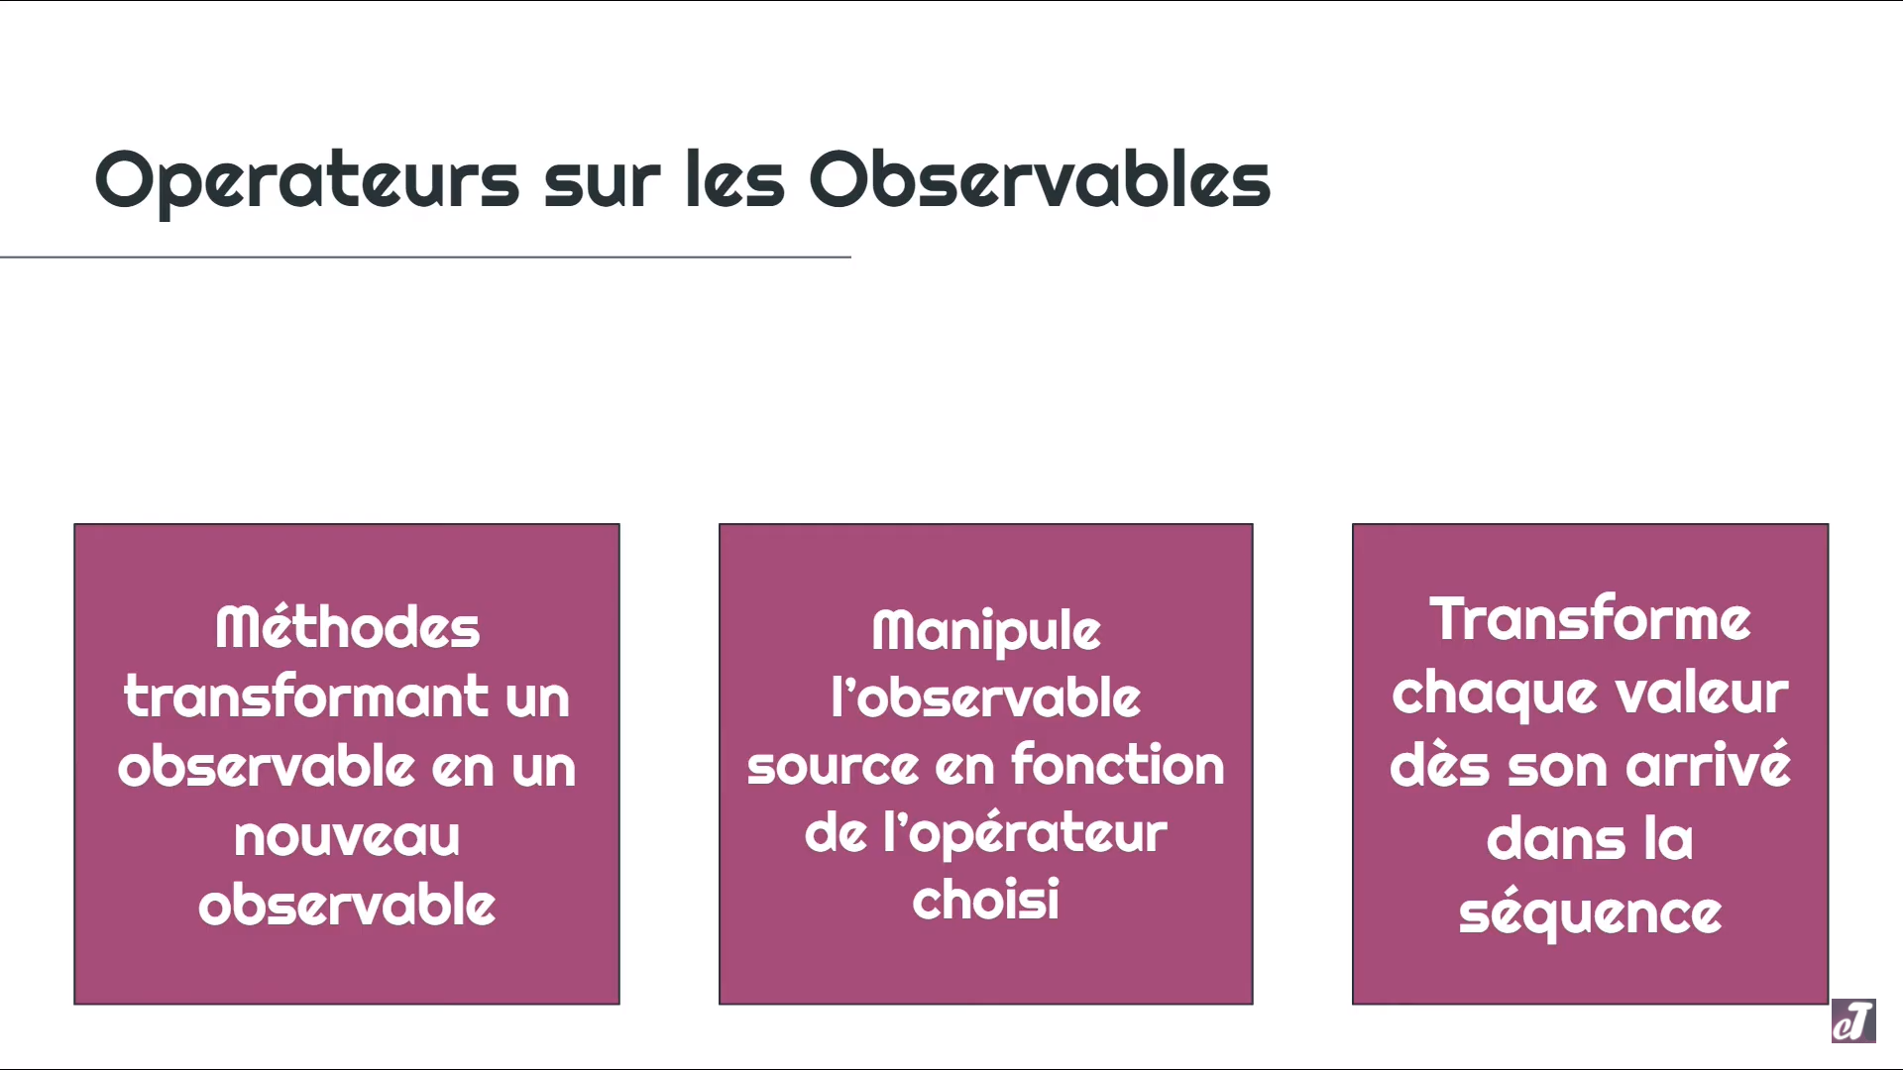

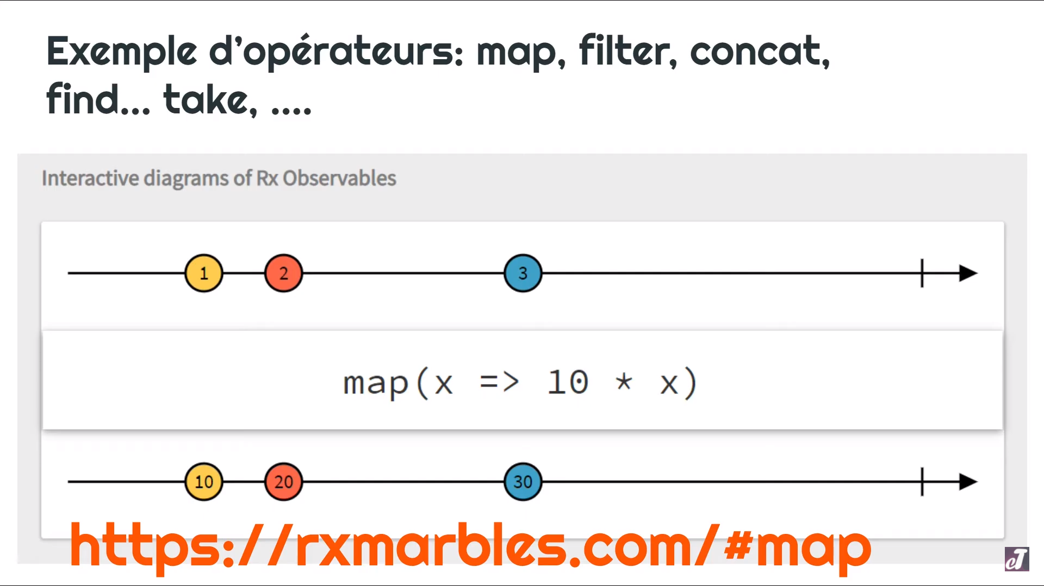

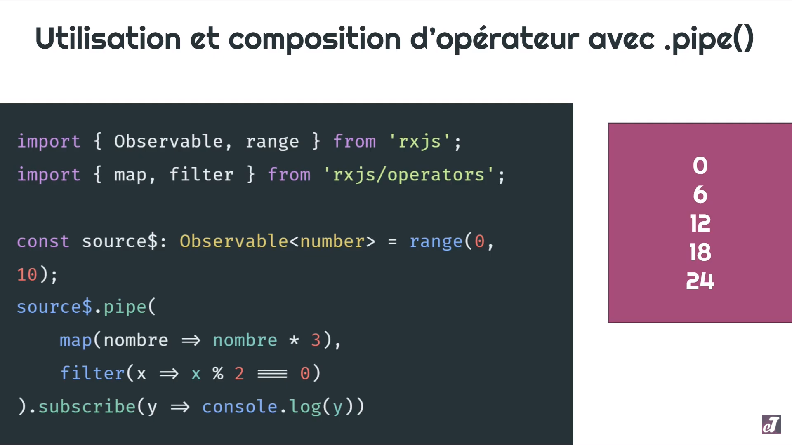

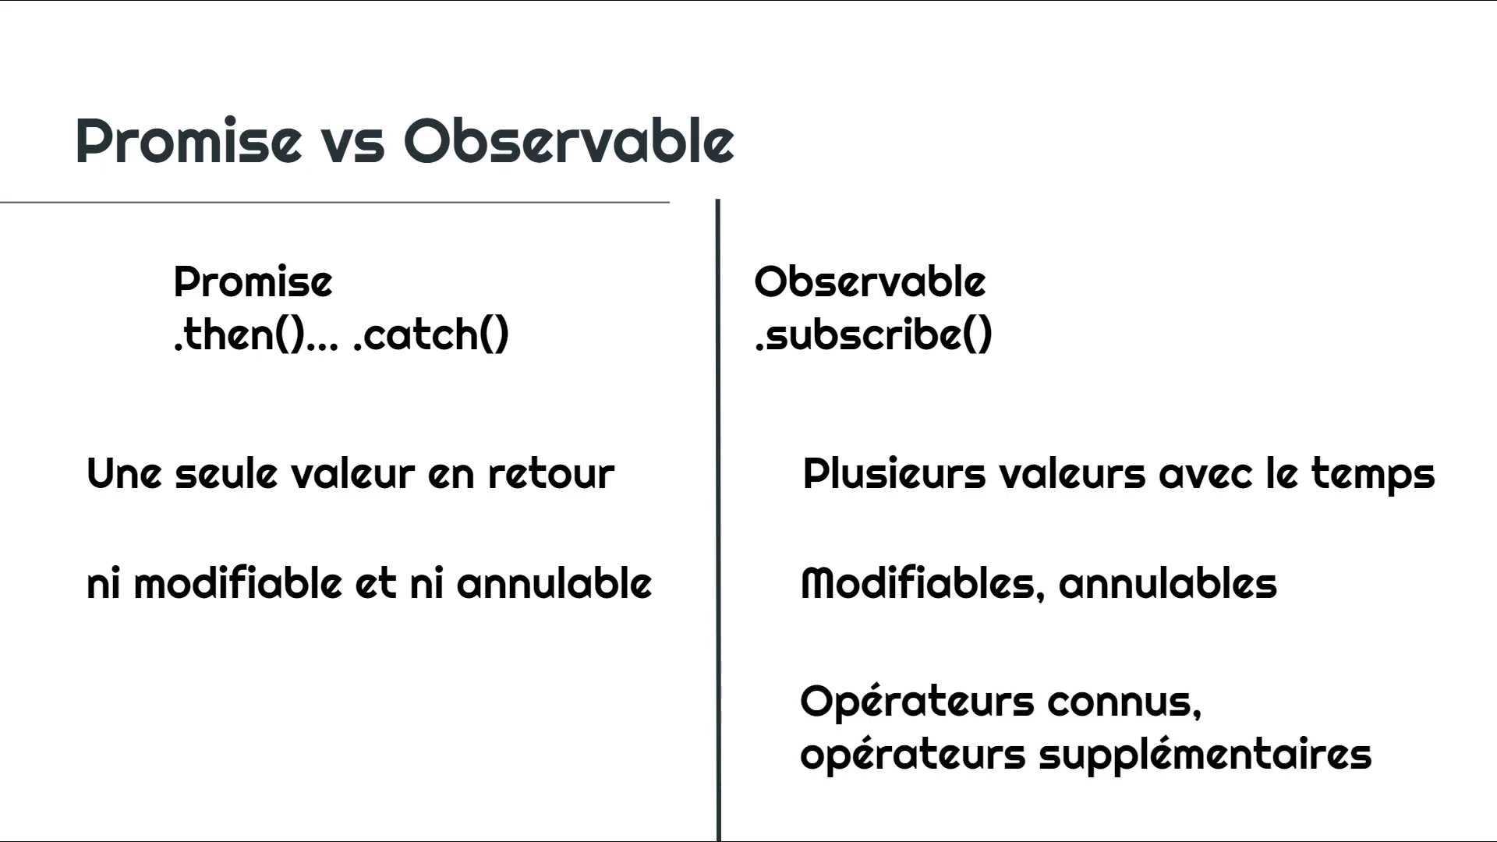

HttpClient & Error Handling avec RxJS

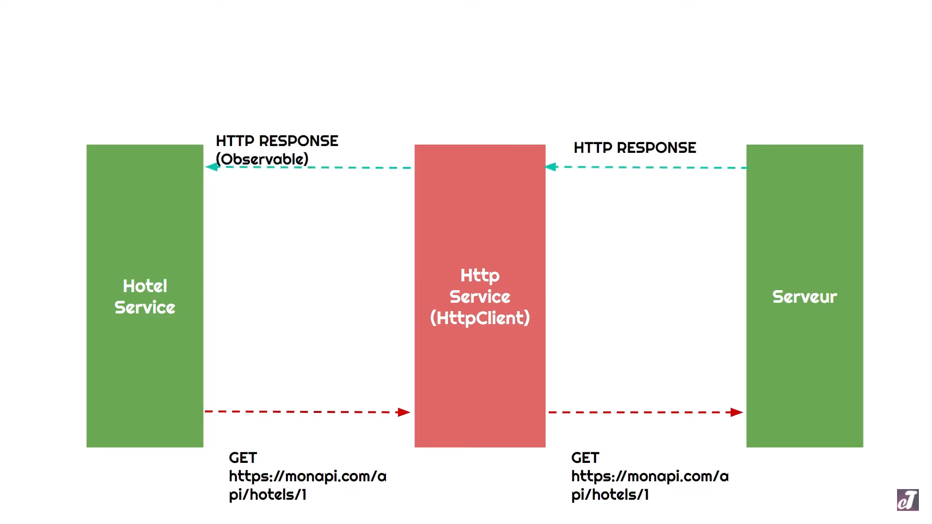

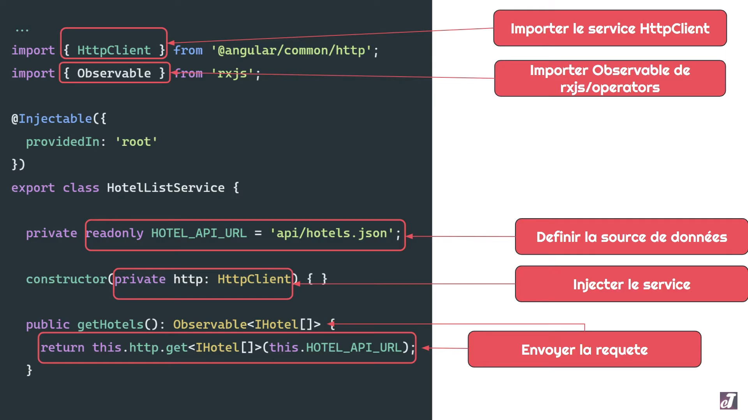

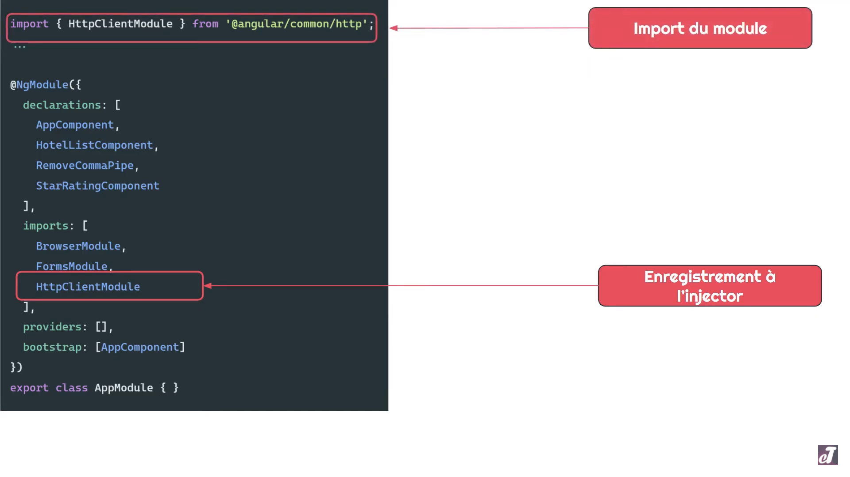

Créer un dossier app/api

A l’interieur, on crée un fichier hotels.json

* On va recuperer les datas hotels grace au HttpModule

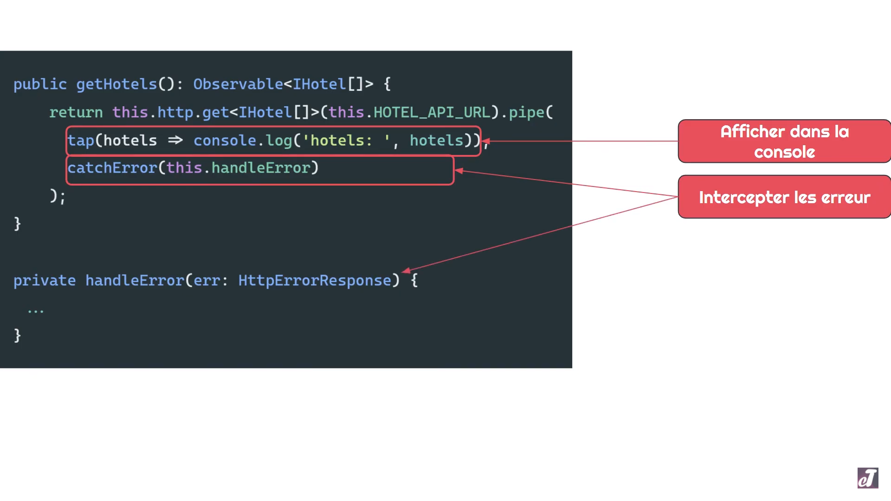

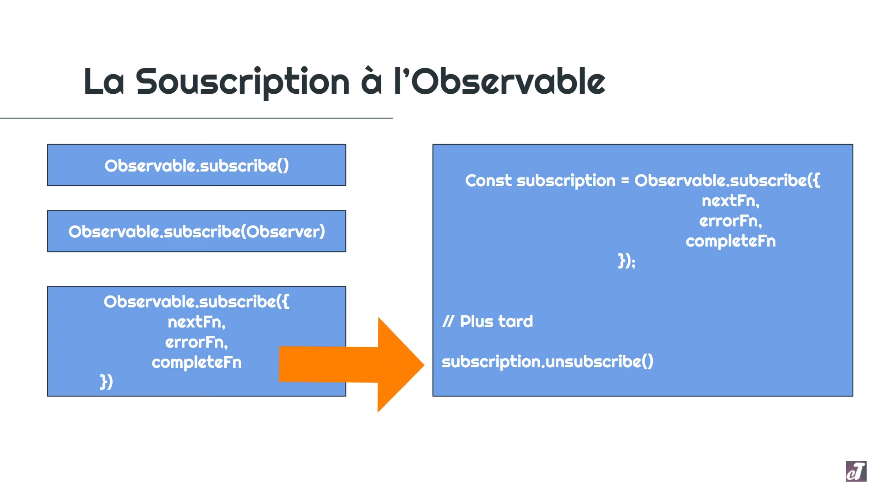

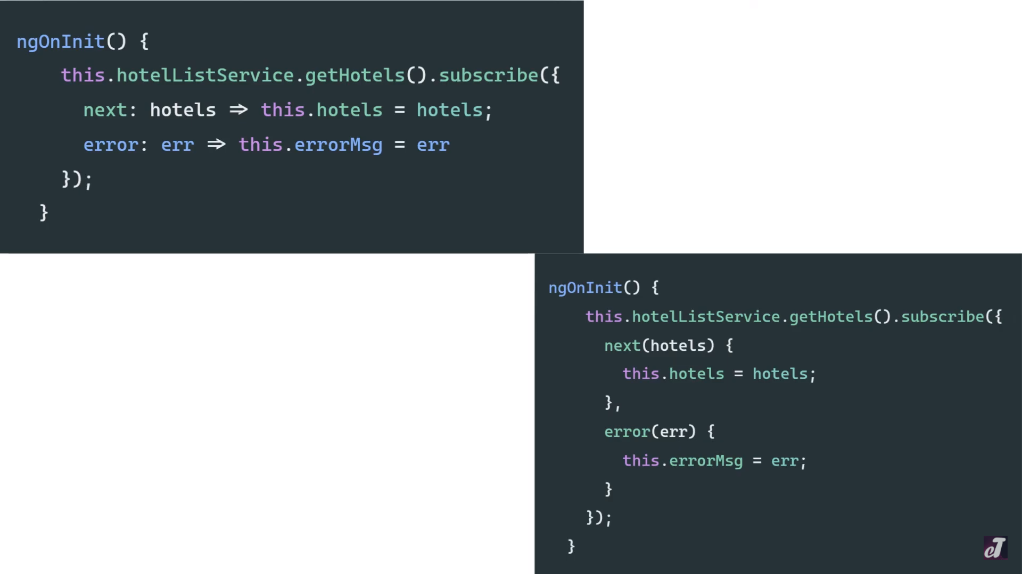

Navigation avec le routerLink et router-outlet

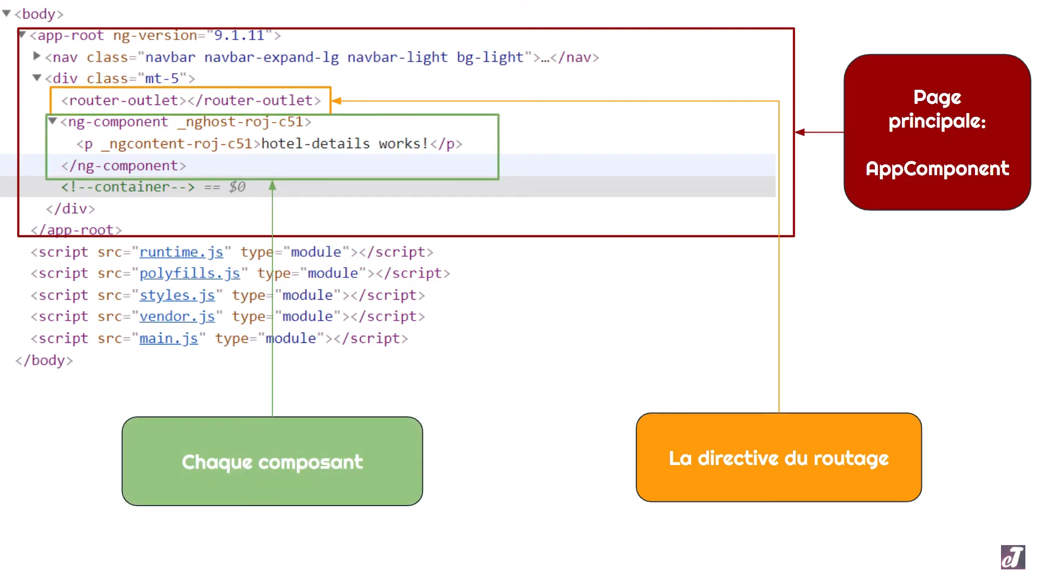

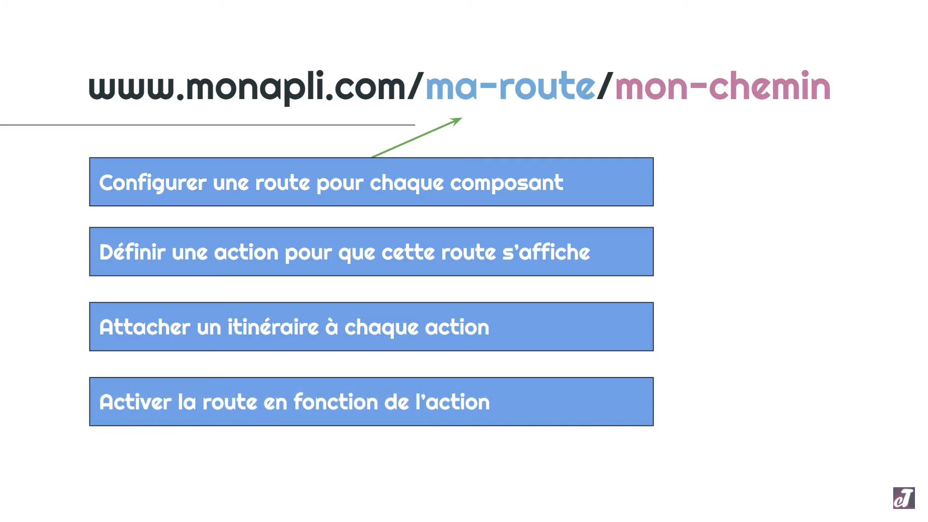

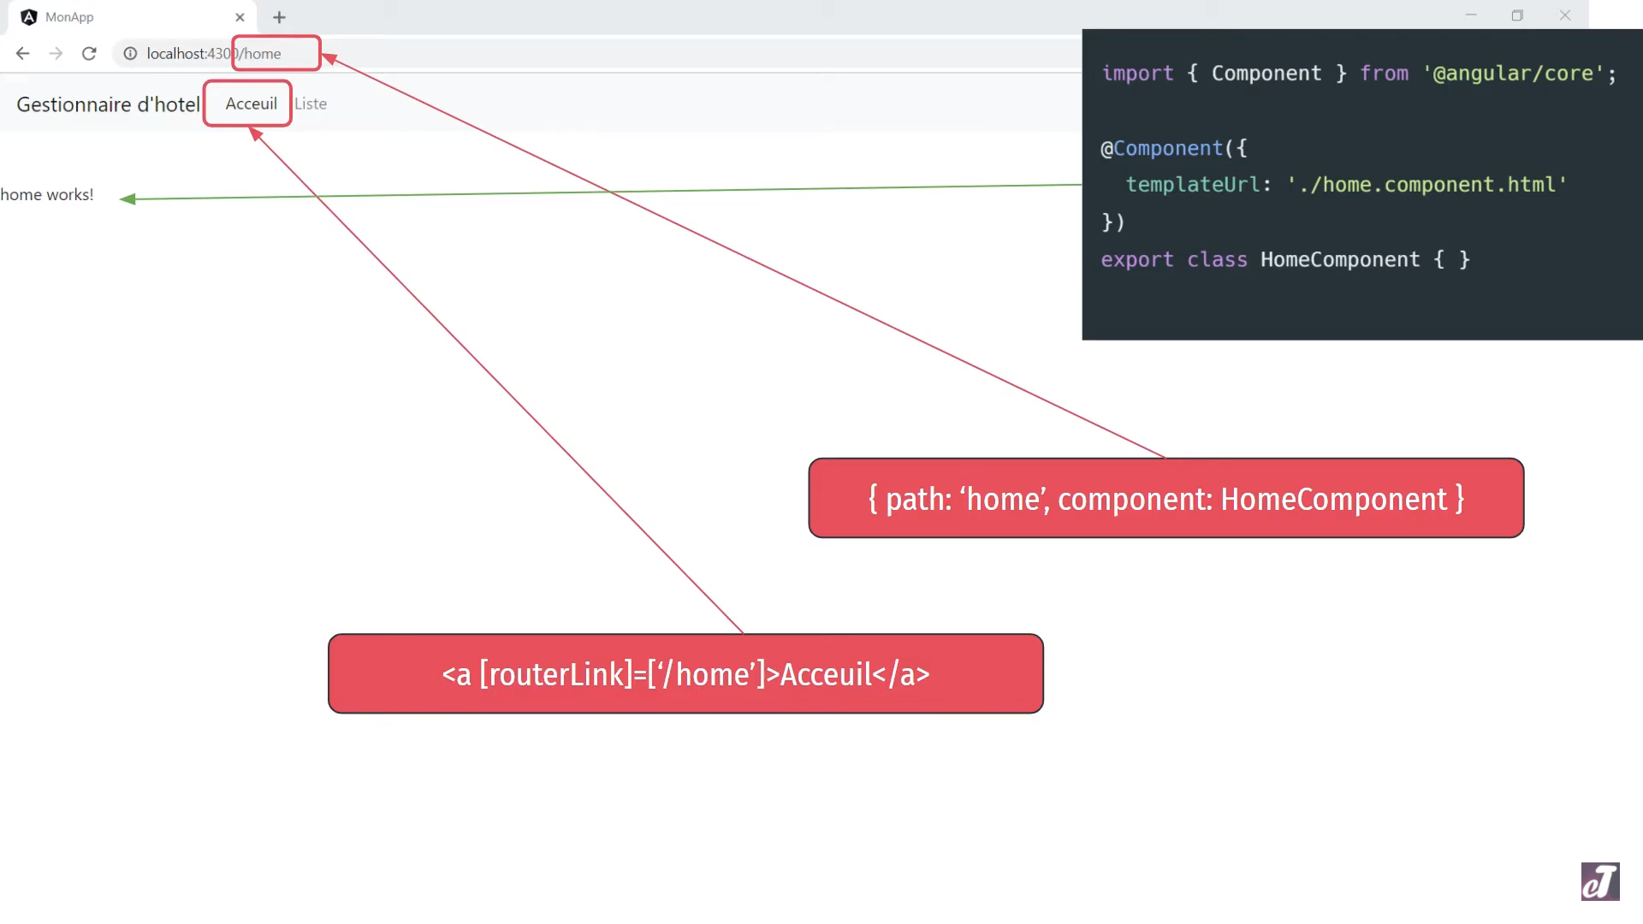

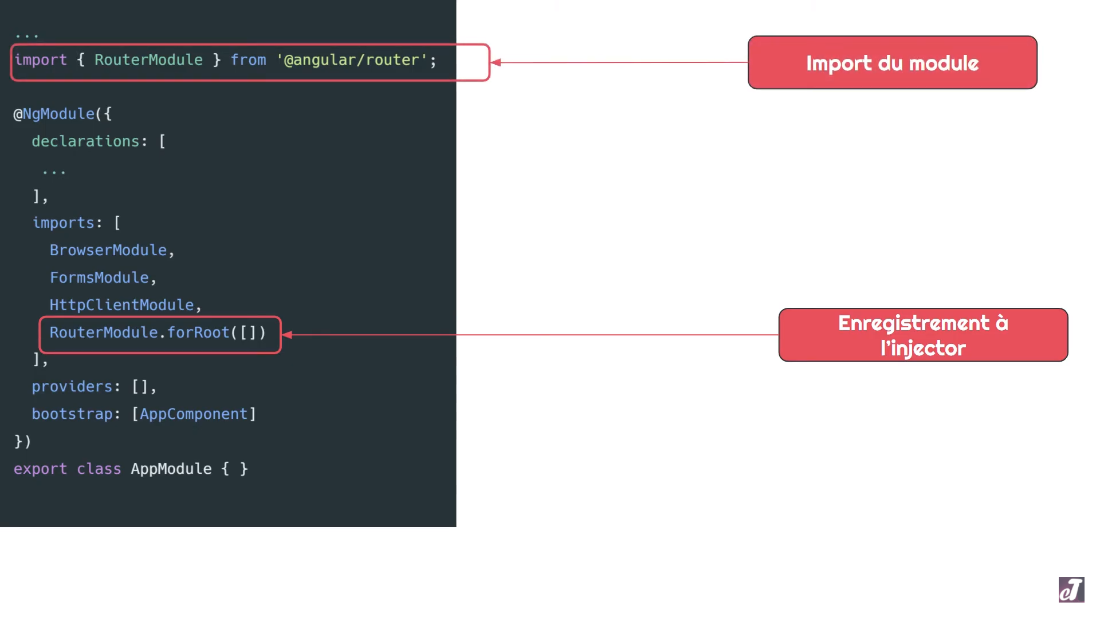

Lire les données des paramètres de l'URL et usage du routerLinkActive

Pour gerer dynamiquement le id dans l’url

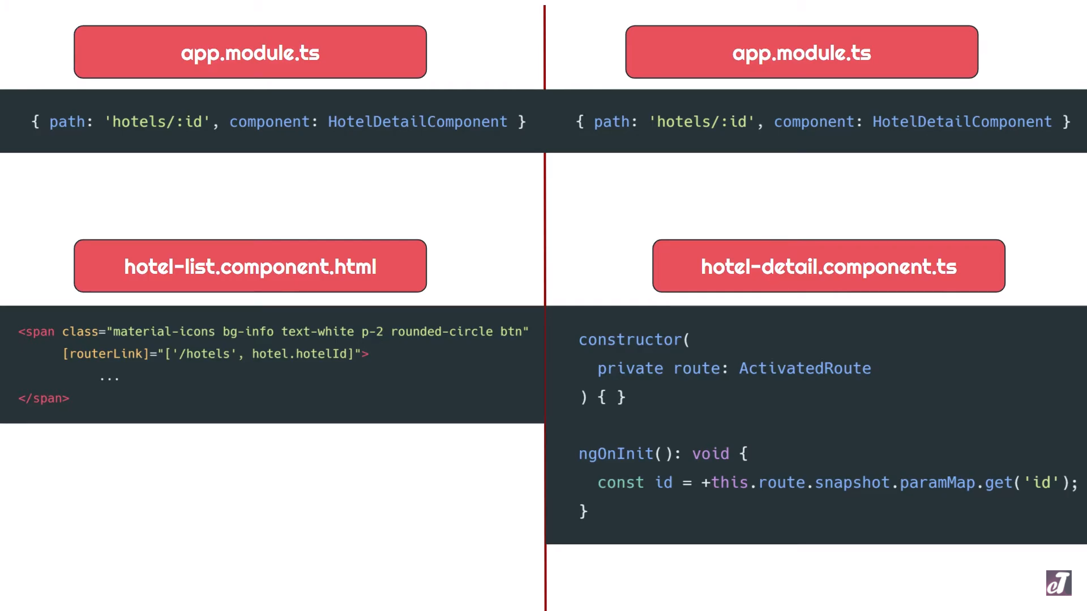

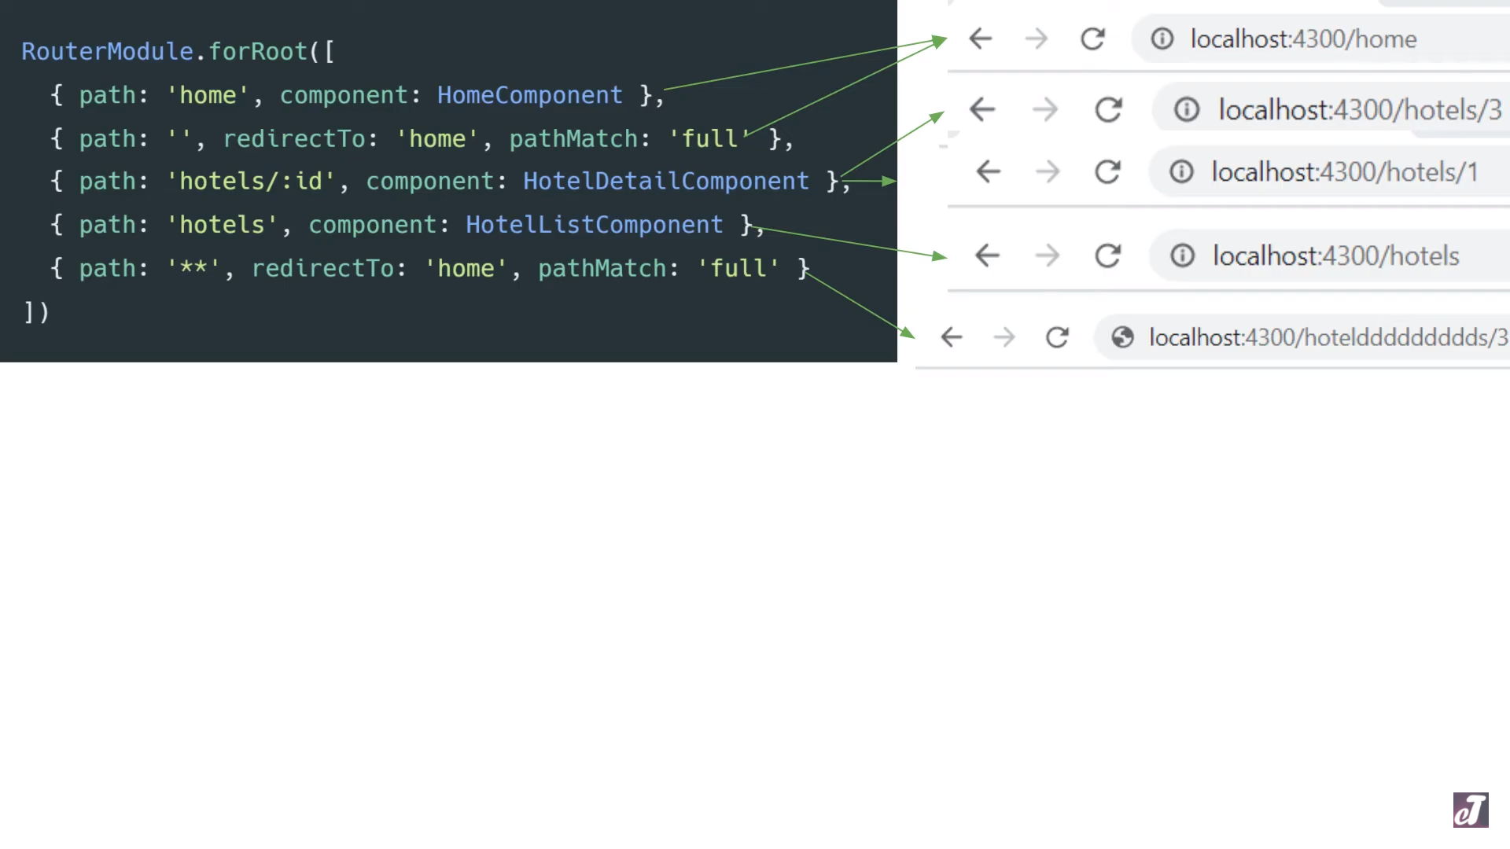

Protéger la navigation avec les Guards (canActivate)

> ng g g components/hotel-list/hotel-detail

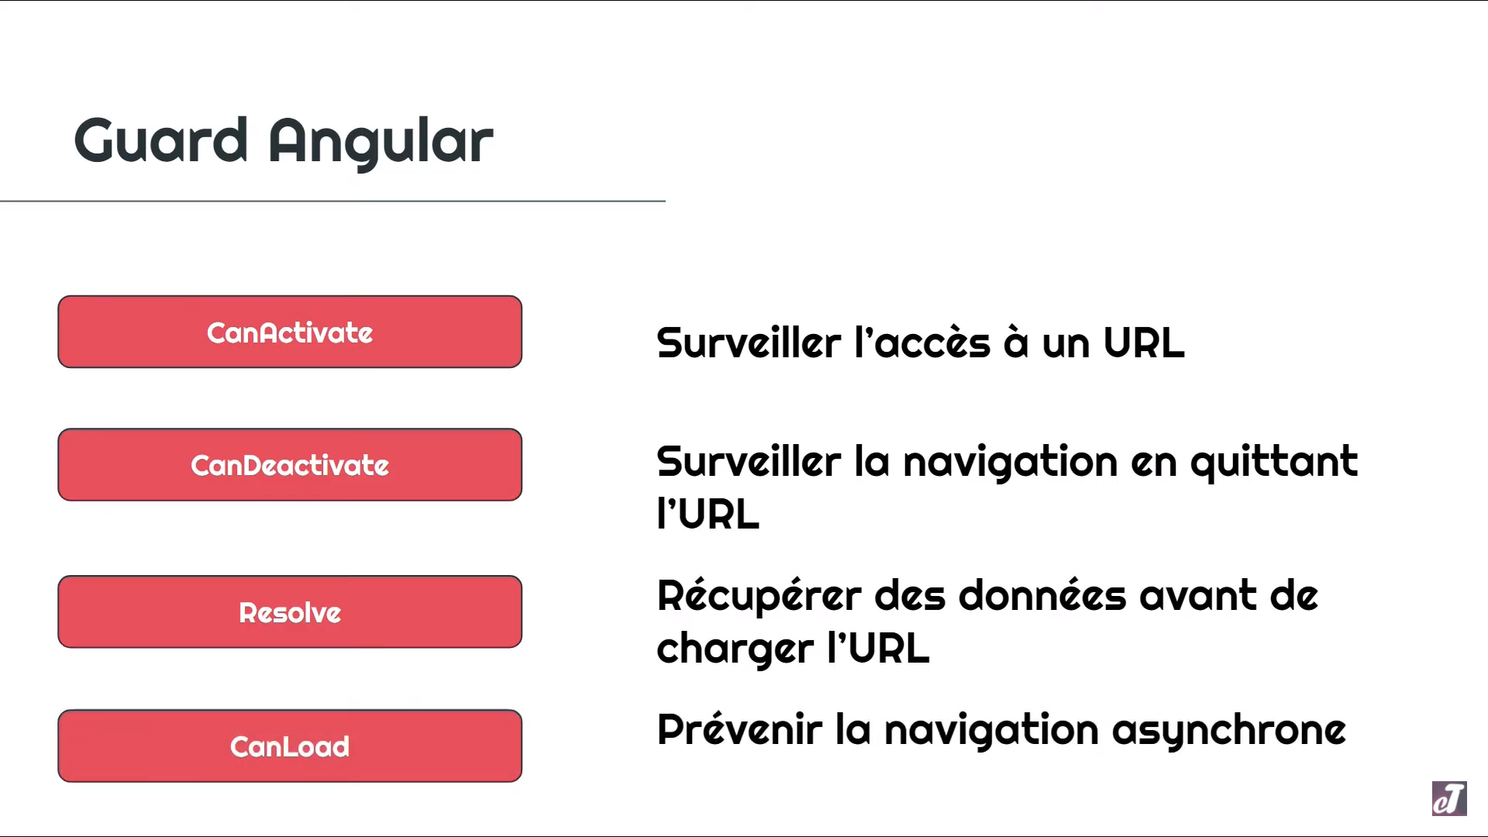

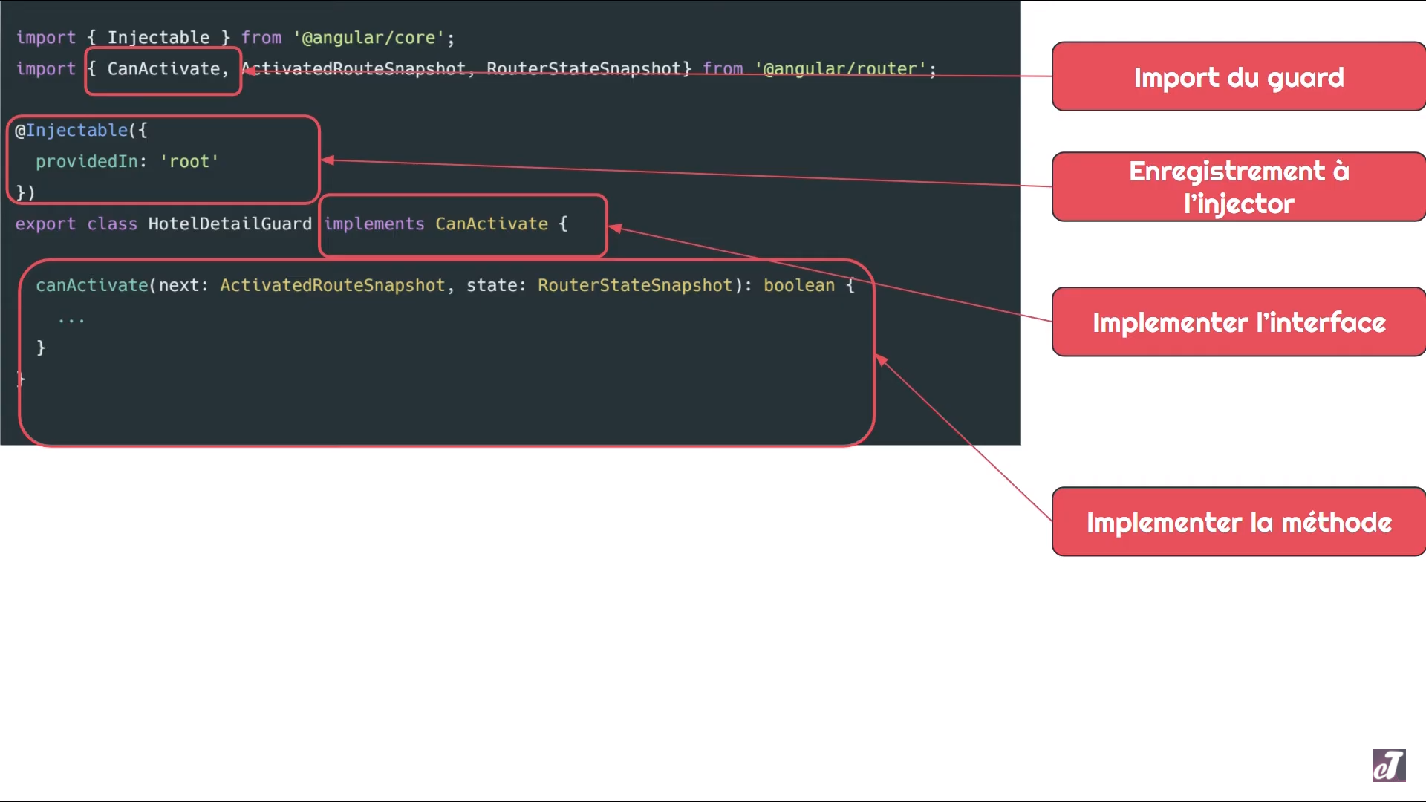

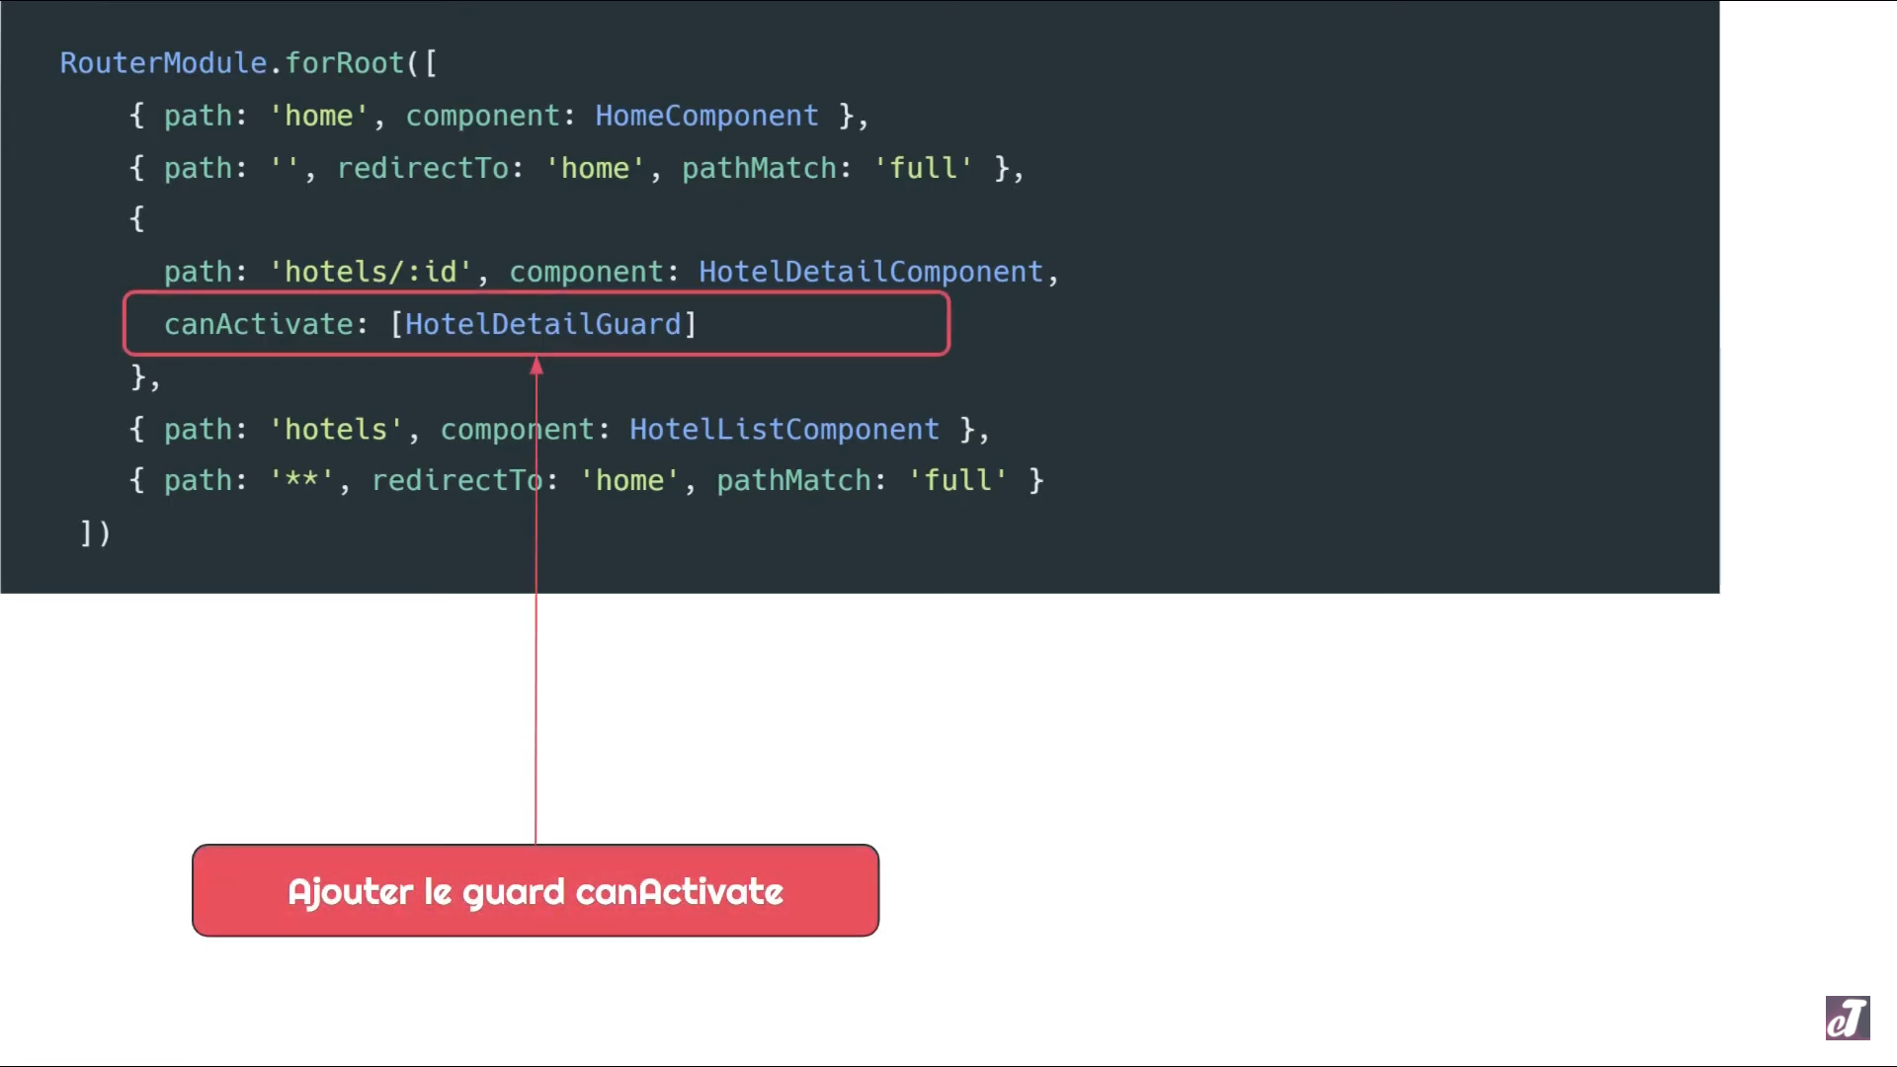

Les Modules avec @NgModule (Partie 1)

